**«БЫСТРОГОРСКИЙ ВЕСТНИК»**

**Информационный бюллетень МО «Быстрогорское сельское поселение»**

**четверг 30 ноября 2017 года**

**№ 27**

**Официальное средство массовой информации Быстрогорского сельского поселения «Быстрогорский вестник» издается на основании Решения Собрания депутатов Быстрогорского сельского поселения от 4.04.2012г. № 178-СД, Постановления Администрации Быстрогорского сельского поселения от 19.04.2012г. № 76. Документы, публикуемые в «Быстрогорском вестнике» соответствуют оригиналам и имеют юридическую силу.**

##### РЕШЕНИЕ

О налоге на имущество физических лиц

Принято

Собранием депутатов «27» ноября 2017 года

В соответствии с главой 32 Налогового кодекса Российской Федерации, Собрание депутатов Быстрогорского сельского поселения

РЕШИЛО:

1. Ввести на территории муниципального образования «Быстрогорское сельское поселение» налог на имущество физических лиц.

2. Установить налоговые ставки по налогу на имущество физических лиц исходя из кадастровой стоимости объекта налогообложения в следующих размерах:

1) 0,1 процента в отношении:

жилых домов, квартир, комнат;

объектов незавершенного строительства в случае, если проектируемым назначением таких объектов является жилой дом;

единых недвижимых комплексов, в состав которых входит хотя бы один жилой дом;

гаражей и машино-мест;

хозяйственных строений или сооружений, площадь каждого из которых не превышает 50 квадратных метров и которые расположены на земельных участках, предоставленных для ведения личного подсобного, дачного хозяйства, огородничества, садоводства или индивидуального жилищного строительства;

2) 2 процентов в отношении объектов налогообложения, включенных в перечень, определяемый в соответствии с пунктом 7 статьи 378.2 Налогового Кодекса Российской Федерации, в отношении объектов налогообложения, предусмотренных абзацем вторым пункта 10 статьи 3782 Налогового Кодекса Российской Федерации, а также в отношении объектов налогообложения, кадастровая стоимость каждого из которых превышает 300 миллионов рублей;

3) 0,5 процента в отношении прочих объектов налогообложения.

3. Освободить от уплаты налога на имущество граждан Российской Федерации, проживающих на территории Быстрогорского сельского поселения, имеющих в составе семьи детей-инвалидов. Налоговая льгота предоставляется с учетом положений пунктов 2-7 статьи 407 главы 32 Налогового кодекса Российской Федерации. Для предоставления льготы необходимо в срок до 01 ноября года, следующего за истекшим налоговым периодом, предоставить в налоговые органы документы, подтверждающие право налогоплательщика на налоговую льготу:

- справка о составе семьи;

- свидетельство о рождении ребенка или об усыновлении (если ребенок был усыновлен);

- справка об установлении инвалидности.

4. Признать утратившим силу Решения Собрания депутатов Быстрогорского сельского поселения:

- № 134-СД от «03» августа 2015 года «О налоге на имущество физических лиц»;

- № 144-СД от «25» сентября 2015 года «О внесении изменений в решение Собрания депутатов Быстрогорского сельского поселения от «03» августа 2015 года «О налоге на имущество физических лиц»;

- № 153-СД от «30» ноября 2015 года «О внесении изменений в решение Собрания депутатов Быстрогорского сельского поселения от «03» августа 2015 года «О налоге на имущество физических лиц»;

- № 208-СД от «30» ноября 2016 года «О внесении изменений в решение Собрания депутатов Быстрогорского сельского поселения от «03» августа 2015 года «О налоге на имущество физических лиц»;

5. Настоящее решение вступает в силу с 1 января 2018 года, но не ранее чем по истечении одного месяца со дня его официального опубликования.

6. Контроль за исполнением настоящего решения возложить на постоянную комиссию по экономической реформе, бюджету, налогам, муниципальной собственности.

Председатель Собрания депутатов -

глава Быстрогорского

сельского поселения Т.А. Янченко

п. Быстрогорский

27 ноября 2017г № 20-СД

**РЕШЕНИЕ**

**О внесении изменений в решение**

**Собрания депутатов Быстрогорского**

**сельского поселения от 29.12.2016 года № 213-СД**

**«О бюджете Быстрогорского сельского**

**поселения Тацинского района на 2017 год**

**и на плановый период 2018 и 2019 годов**»

**Принято**

Собранием депутатов «27» ноября 2017 года

В соответствии со ст.9 Бюджетного Кодекса Российской Федерации,

РЕШИЛО:

1. Внести в решение Собрания депутатов Быстрогорского сельского поселения от 29.12.2016г. № 213-СД «О бюджете Быстрогорского сельского поселения Тацинского района на 2017 год и на плановый период 2018 и 2019 годов» следующие изменения:
2. в пункте 1 части 1 статьи 1 цифры «11559,9» заменить цифрами «11709,7»;
3. в пункте 2 части 1 статьи 1 цифры «18997,4» заменить цифрами «19147,2»;
4. в пункте 4 части 1 статьи 1 цифры «6551,3» заменить цифрами «6701,1»

4) приложение № 1 «Объем поступлений доходов бюджета Быстрогорского сельского поселения Тацинского района на 2017 год» изложить в редакции согласно приложению № 1 к настоящему решению;

5) приложение № 3 «Источники финансирования дефицита бюджета Быстрогорского сельского поселения Тацинского района на 2017 год» изложить в редакции согласно приложению № 2 к настоящему решению;

6) приложение №8 «Распределение бюджетных ассигнований по разделам, подразделам, целевым статьям (муниципальным программам Быстрогорского сельского поселения и непрограммным направлениям деятельности), группам и подгруппам видов расходов классификации расходов бюджета Быстрогорского сельского поселения Тацинского района на 2017 год» изложить в редакции согласно приложению № 3 к настоящему решению;

7) приложение №12 «Распределение бюджетных ассигнований по целевым статьям (муниципальным программам Быстрогорского сельского поселения и непрограммным направлениям деятельности), группам и подгруппам видов расходов, разделам, подразделам классификации расходов бюджета Быстрогорского сельского поселения на 2017 год» изложить в редакции согласно приложению № 4 к настоящему решению;

8) приложение №10 «Ведомственная структура расходов бюджета Быстрогорского сельского поселения Тацинского района на 2017 год» изложить в редакции согласно приложению № 5 к настоящему решению;

2. Контроль за исполнением настоящего решения возложить на постоянную комиссию по экономической реформе, бюджету, налогам, муниципальной собственности.

3. Настоящее решение Собрания депутатов Быстрогорского сельского поселения вступает в силу со дня официального его опубликования.

Председатель Собрания депутатов -

глава Быстрогорского сельского поселения Т.А. Янченко

|  |  |
| --- | --- |
| п. Быстрогорский  27 ноября 2017 года  № 21-СД |  |

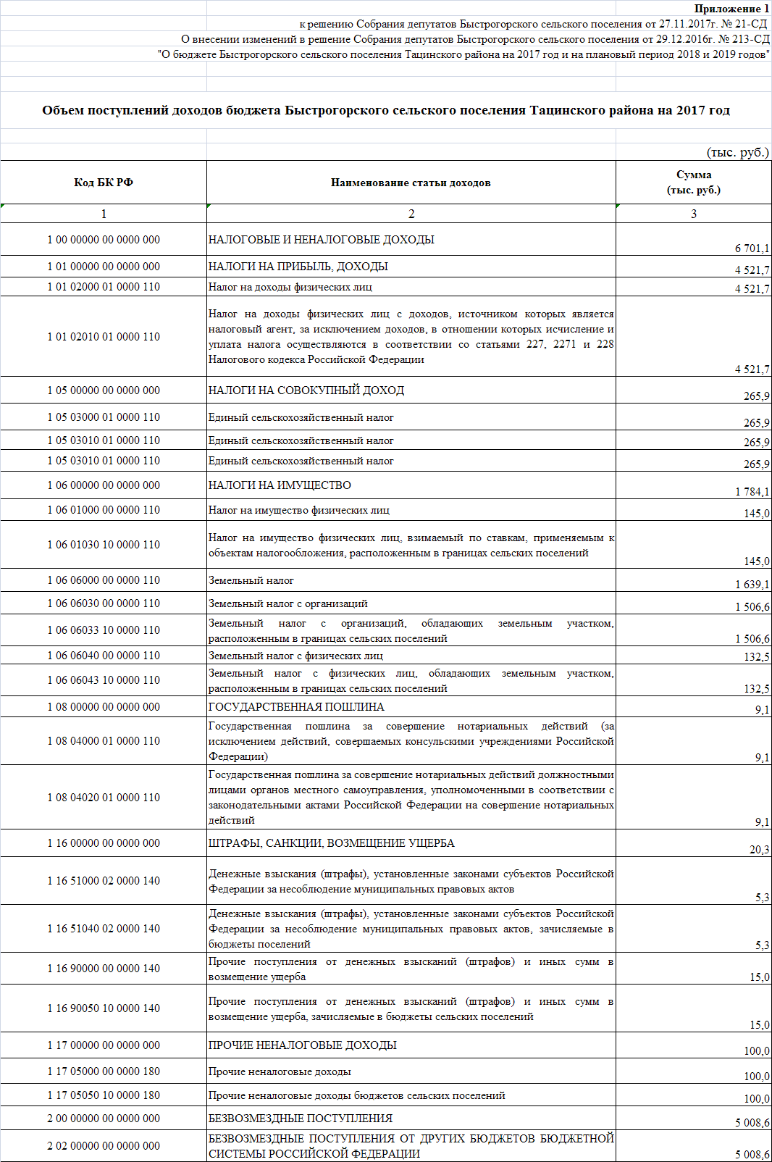

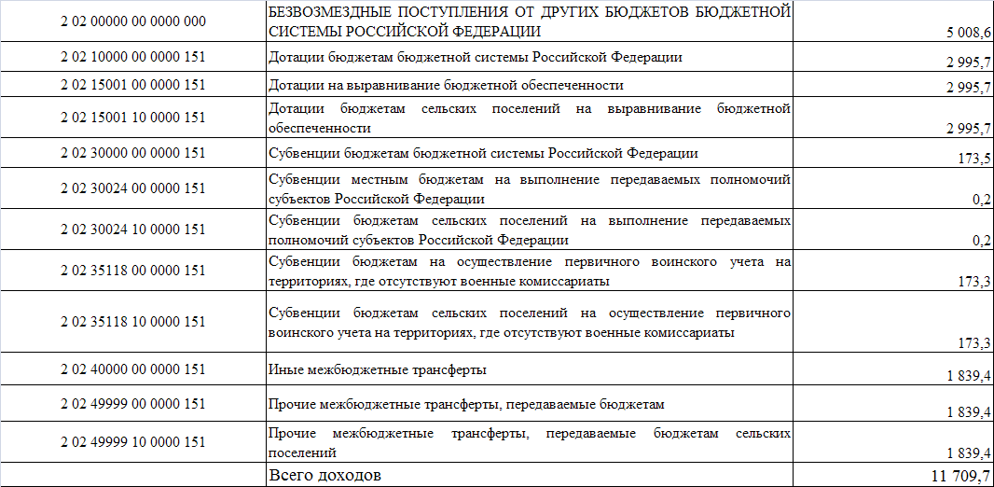

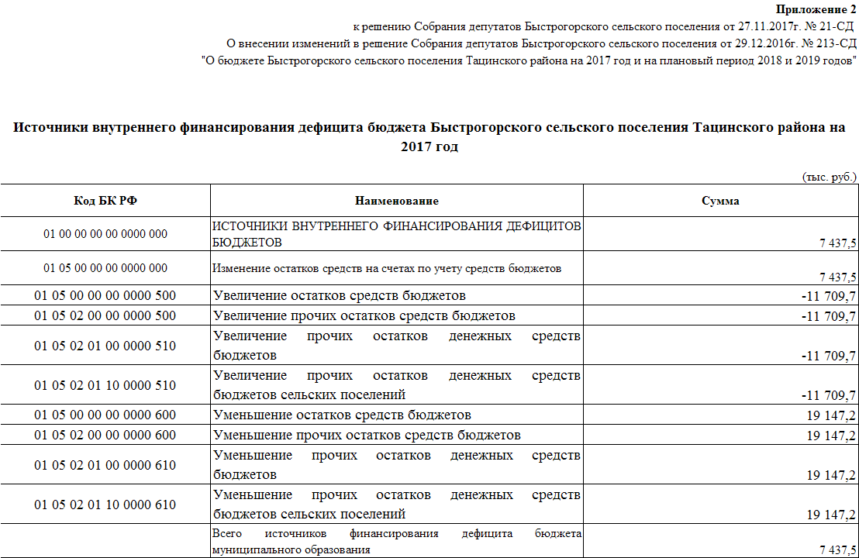

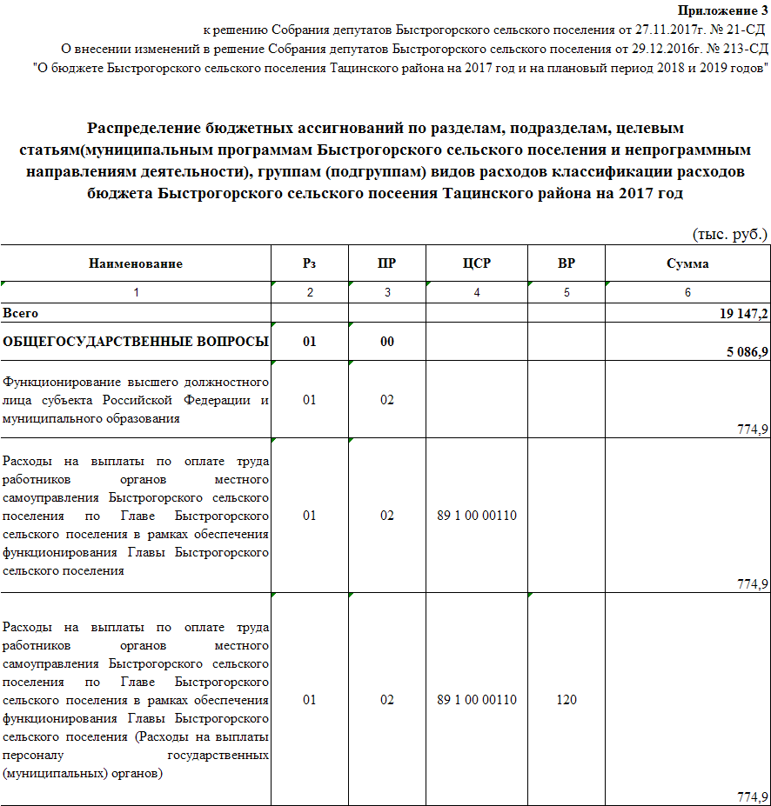

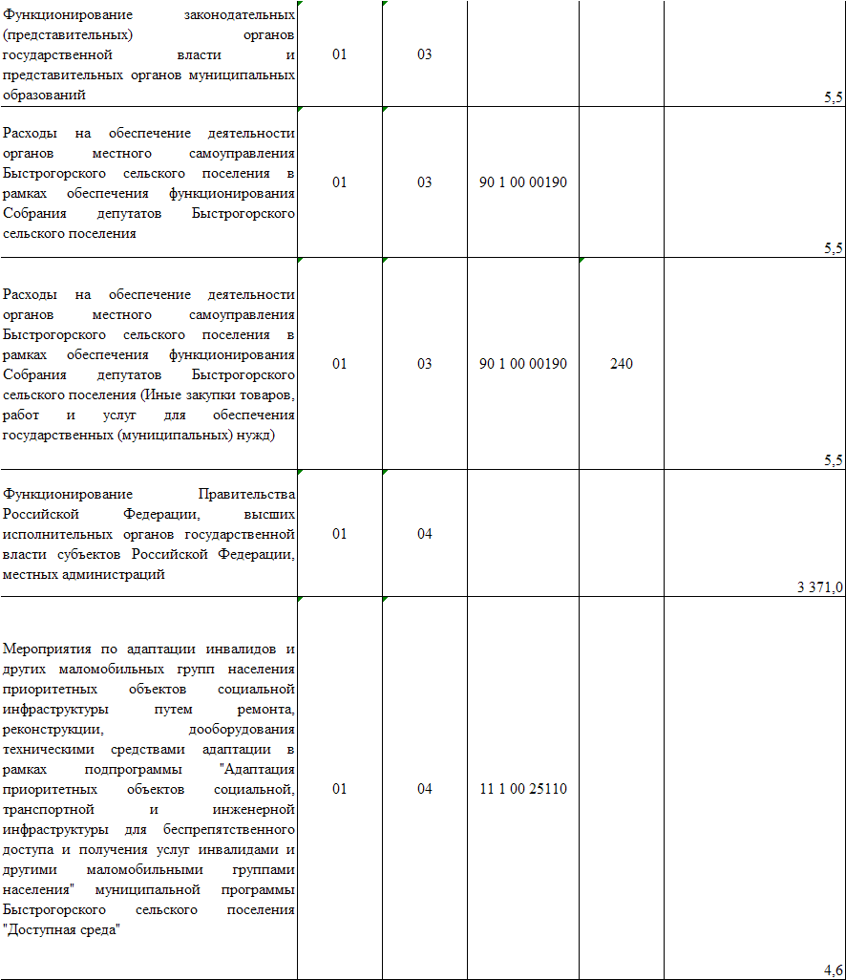

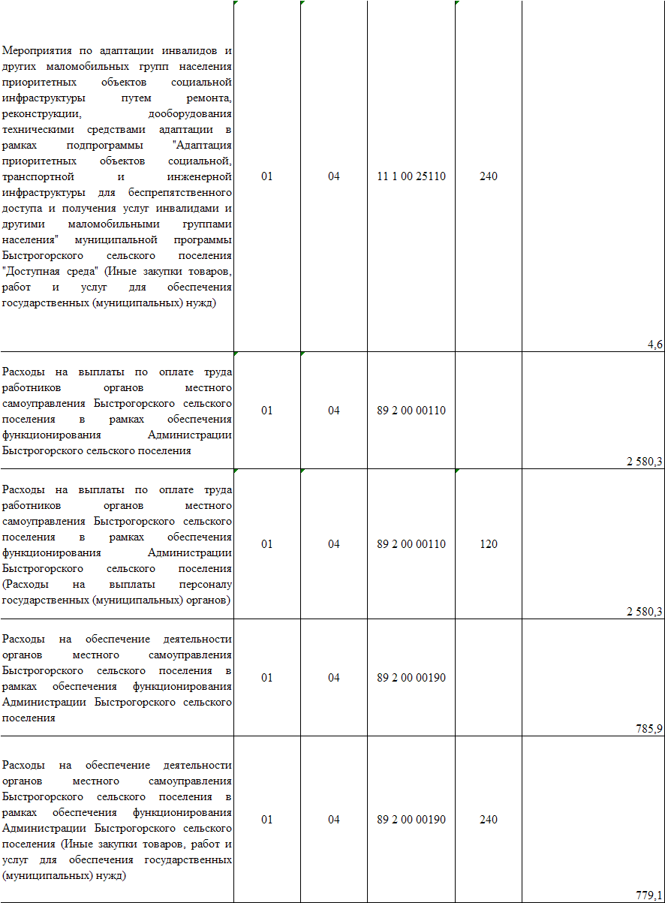

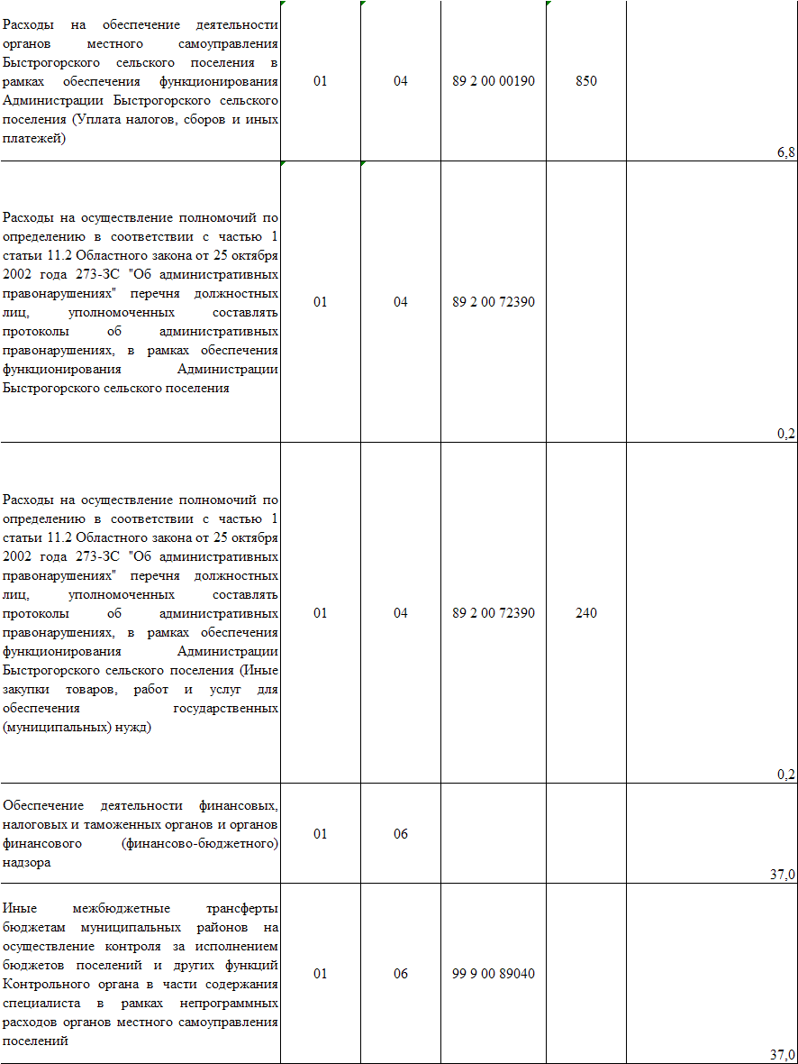

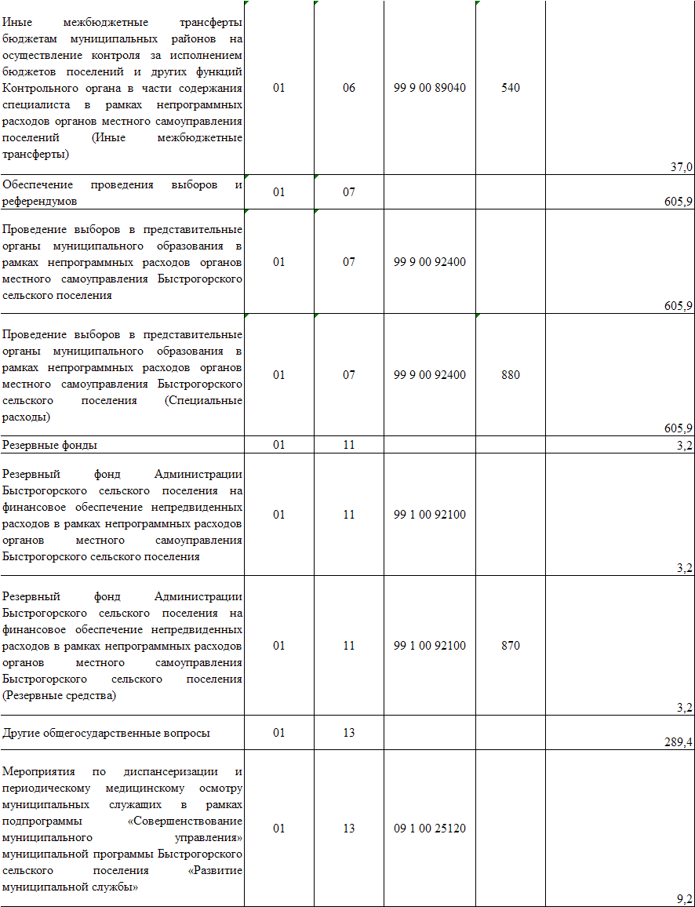

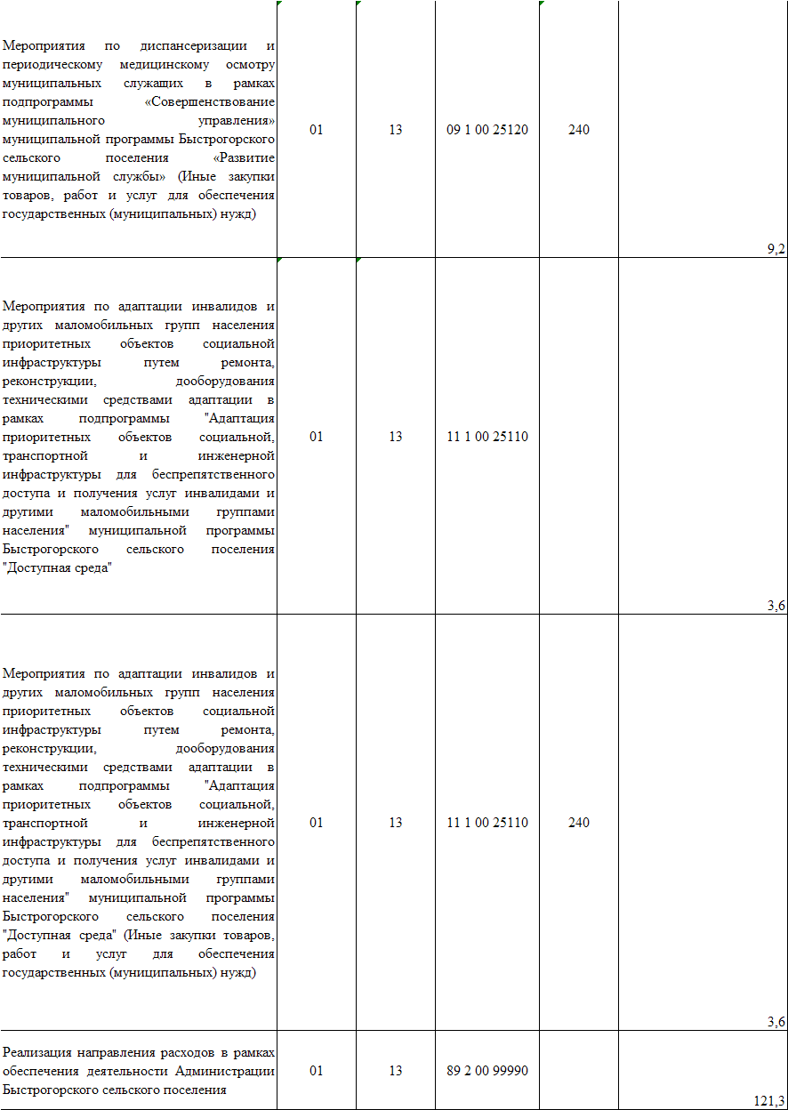

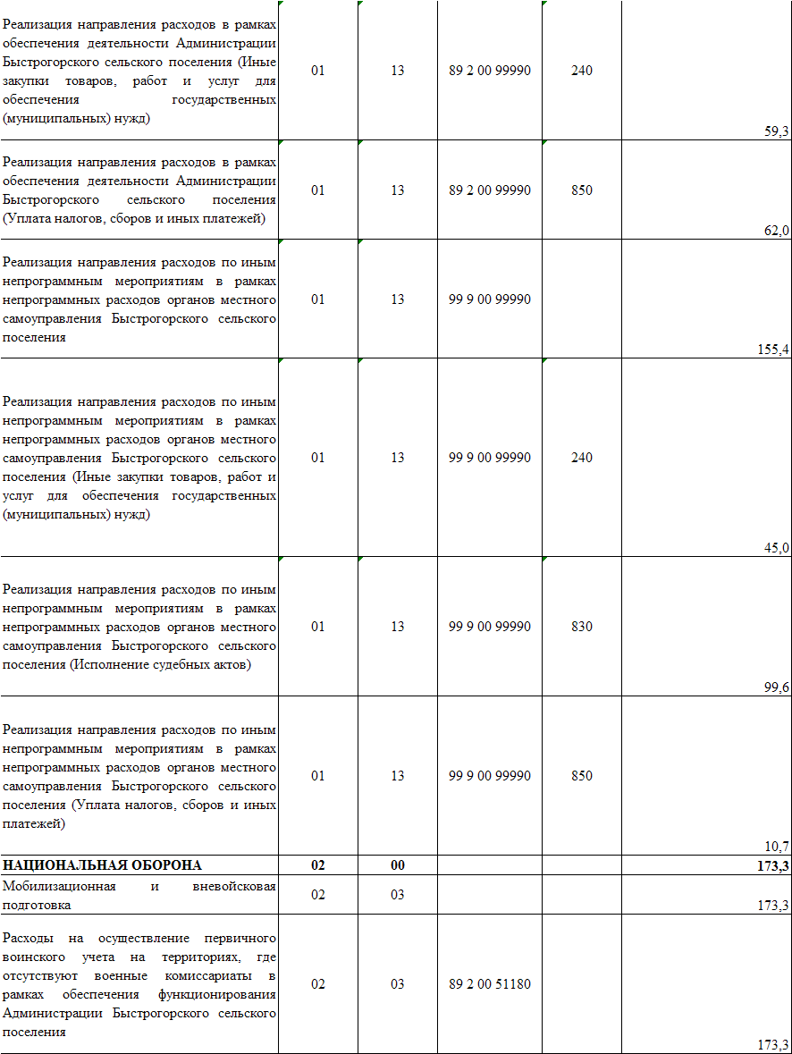

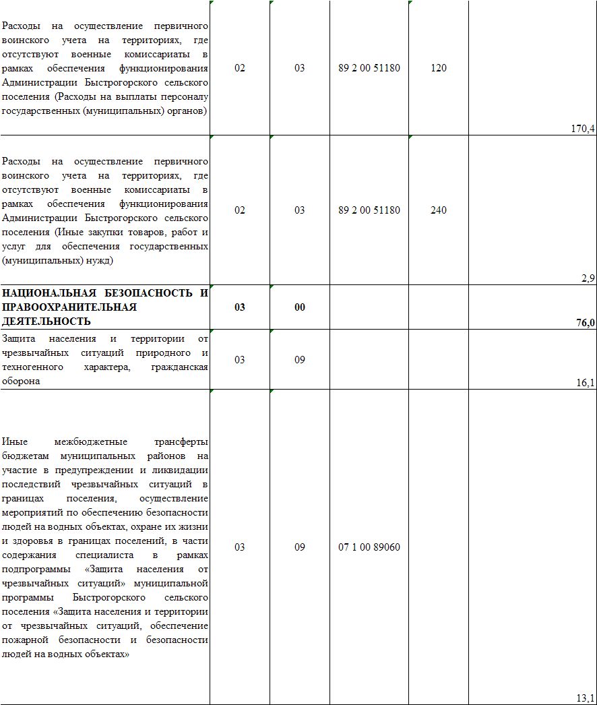

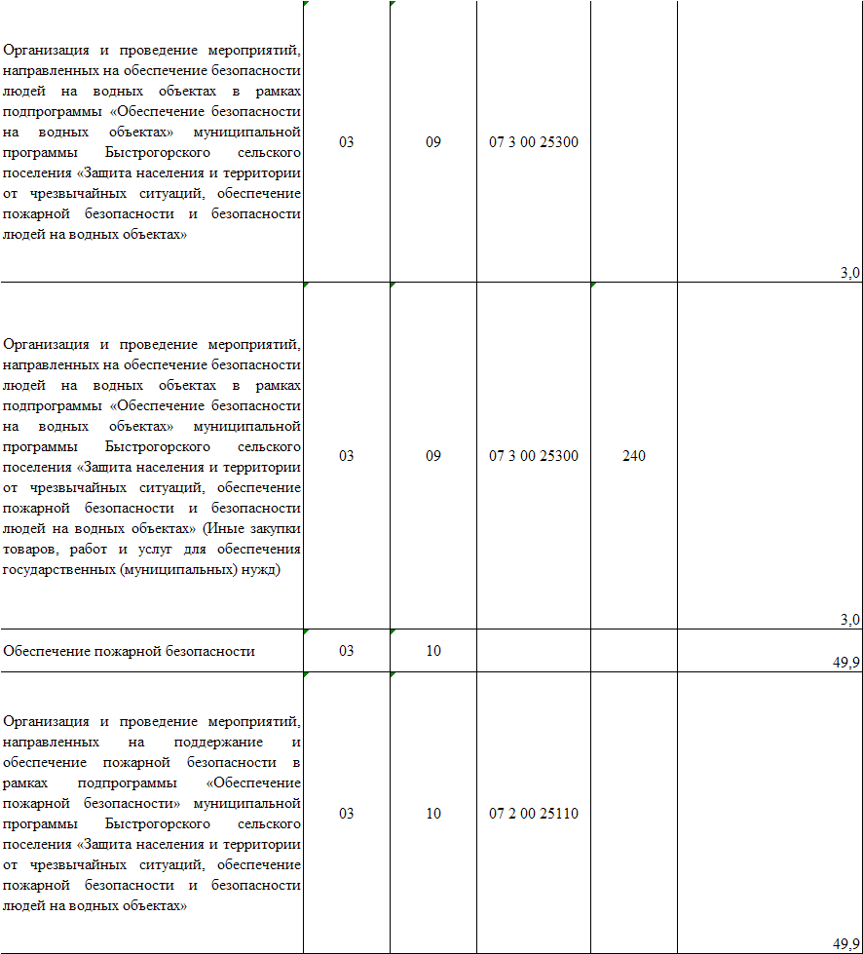

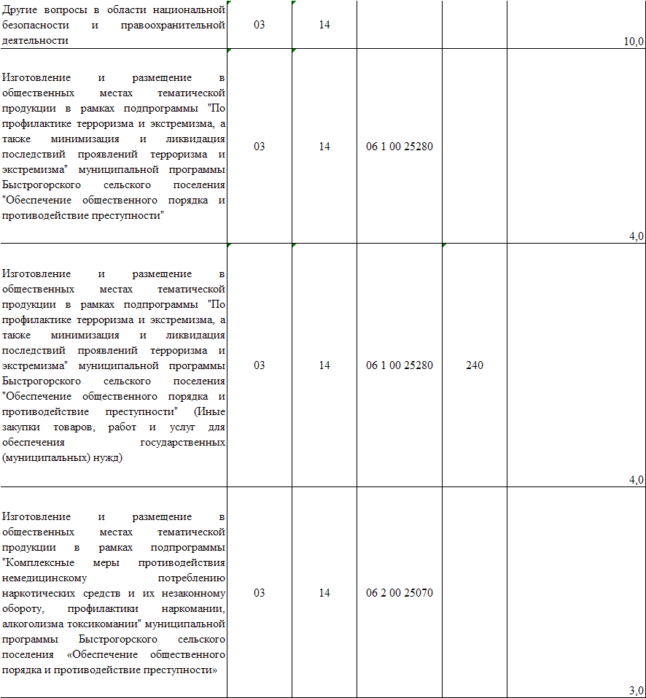

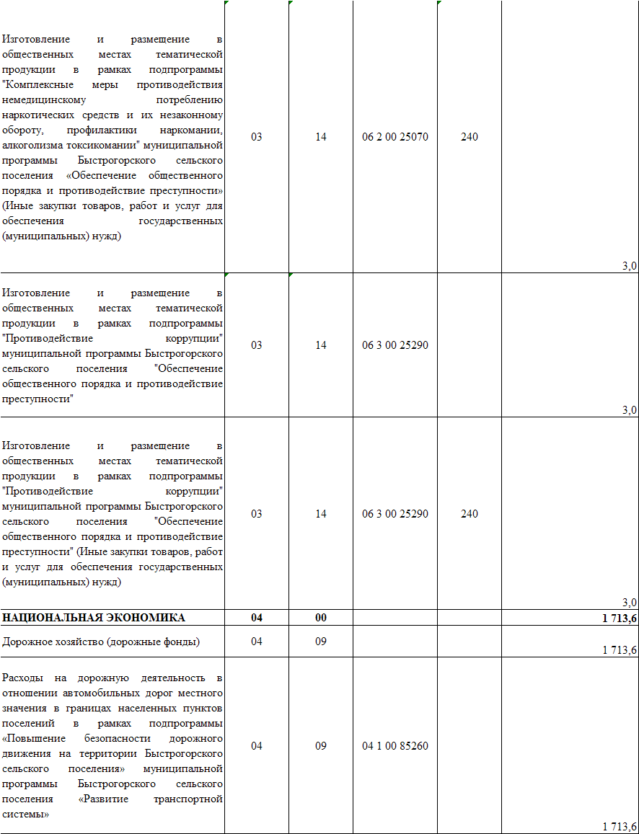

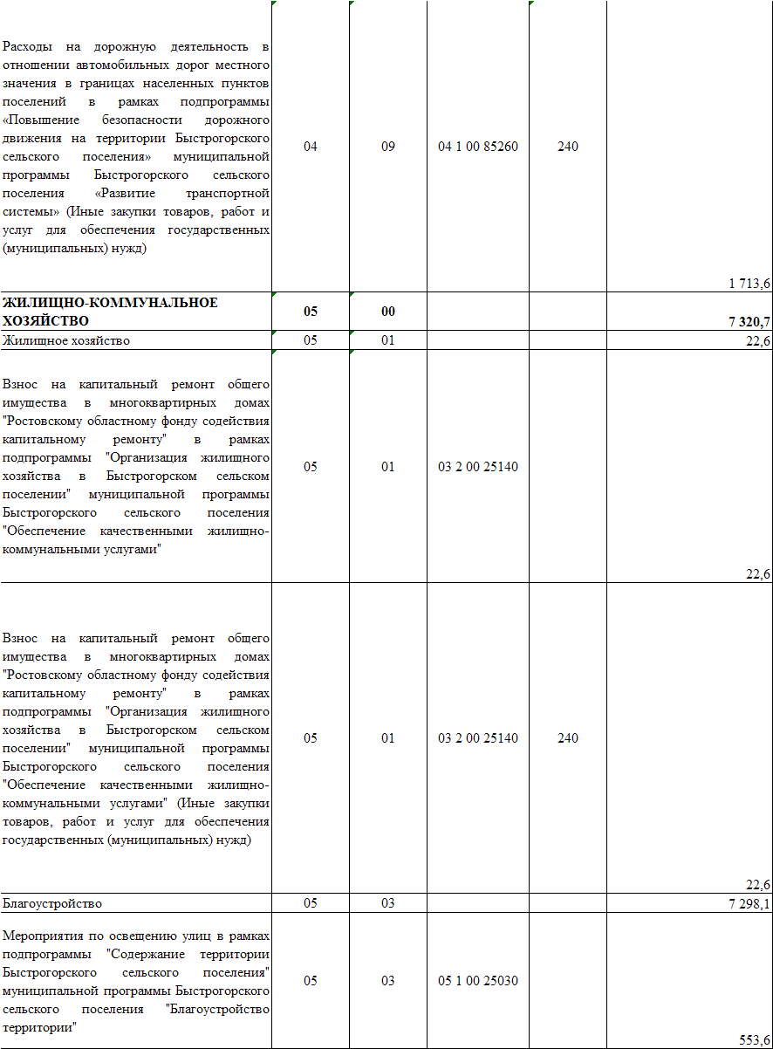

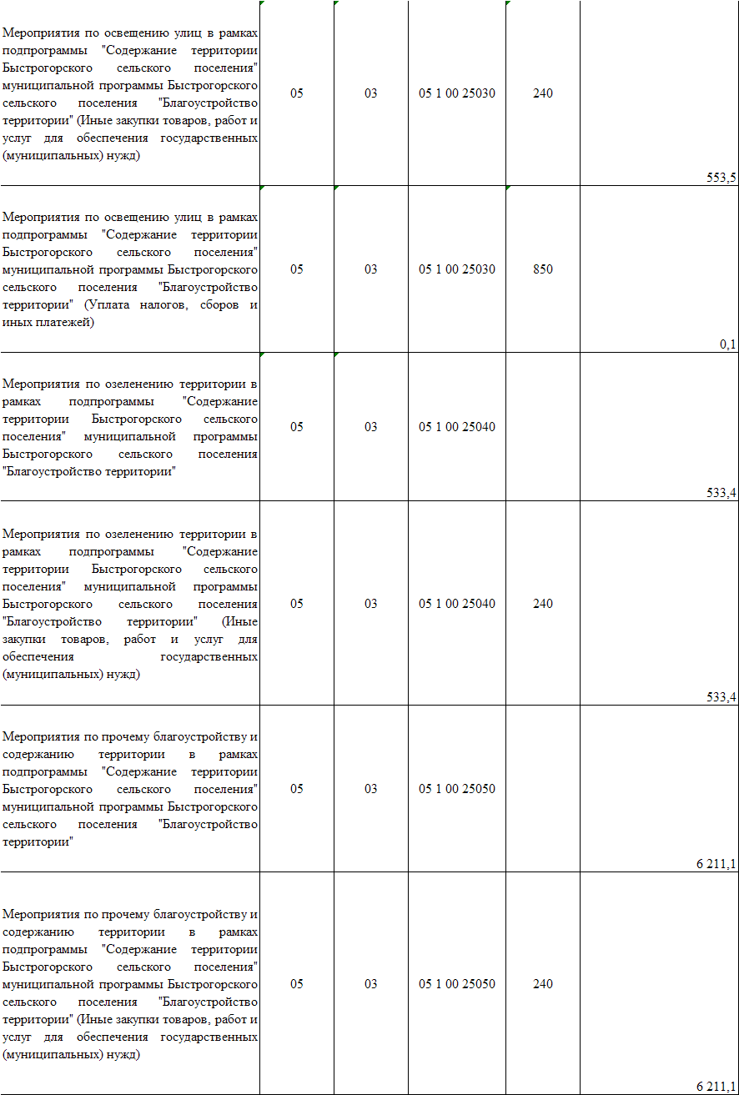

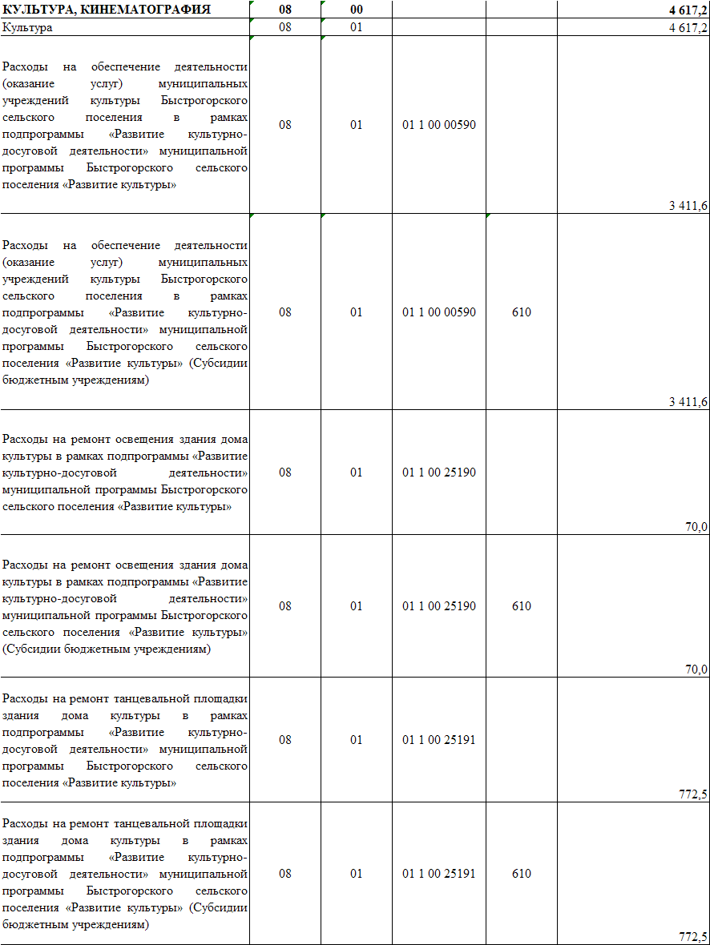

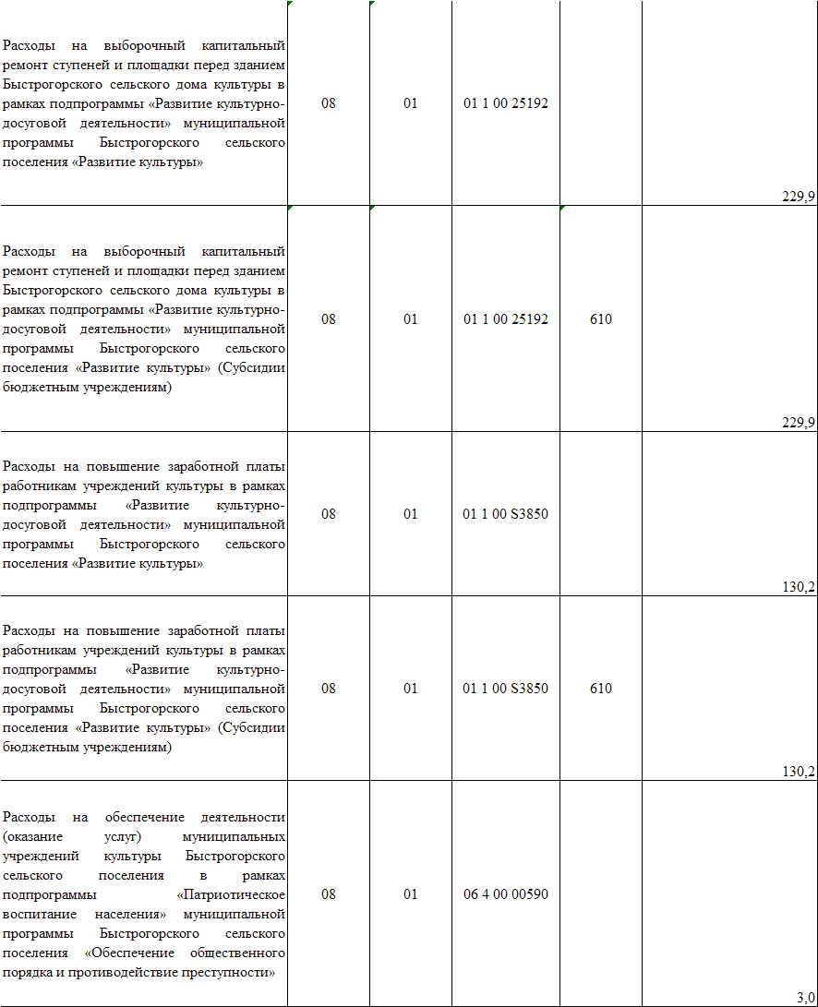

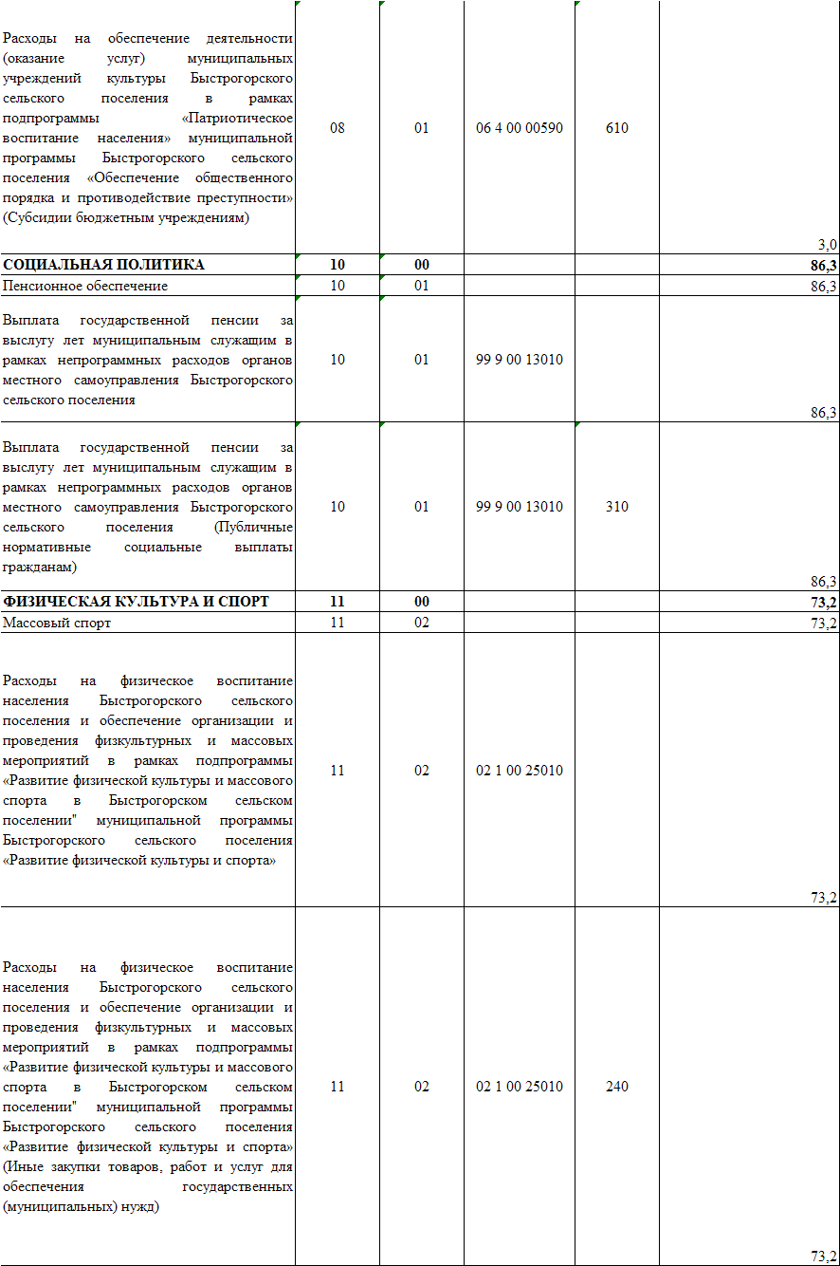

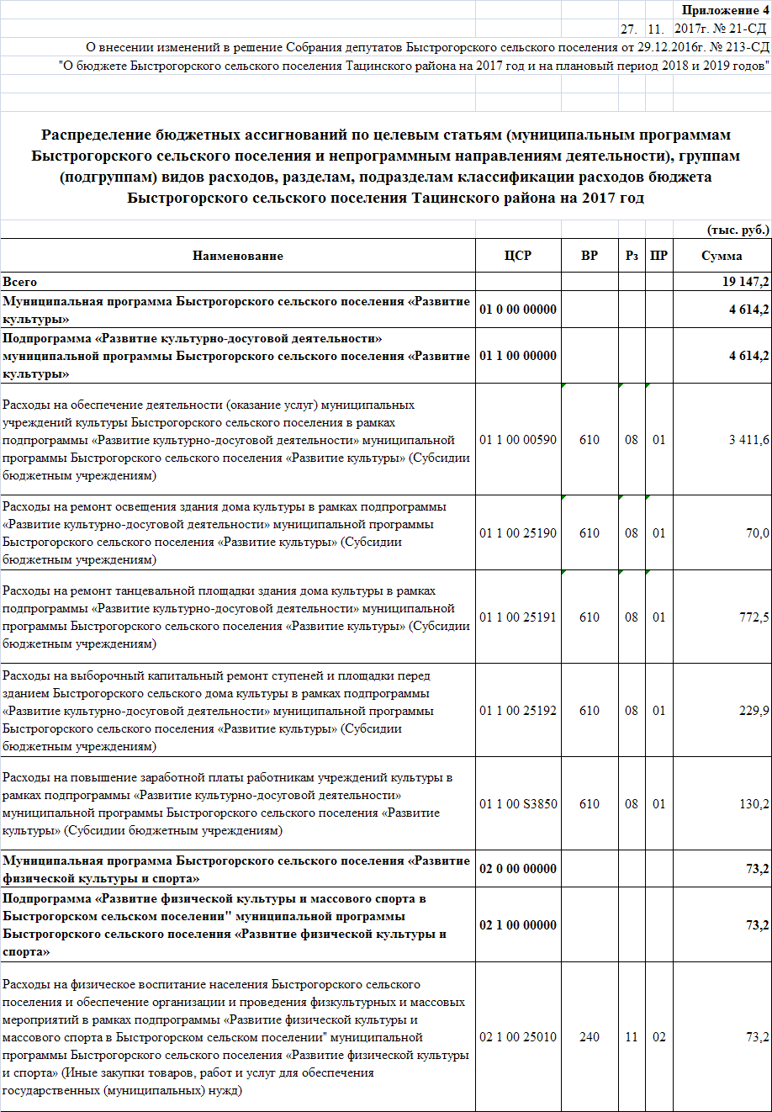

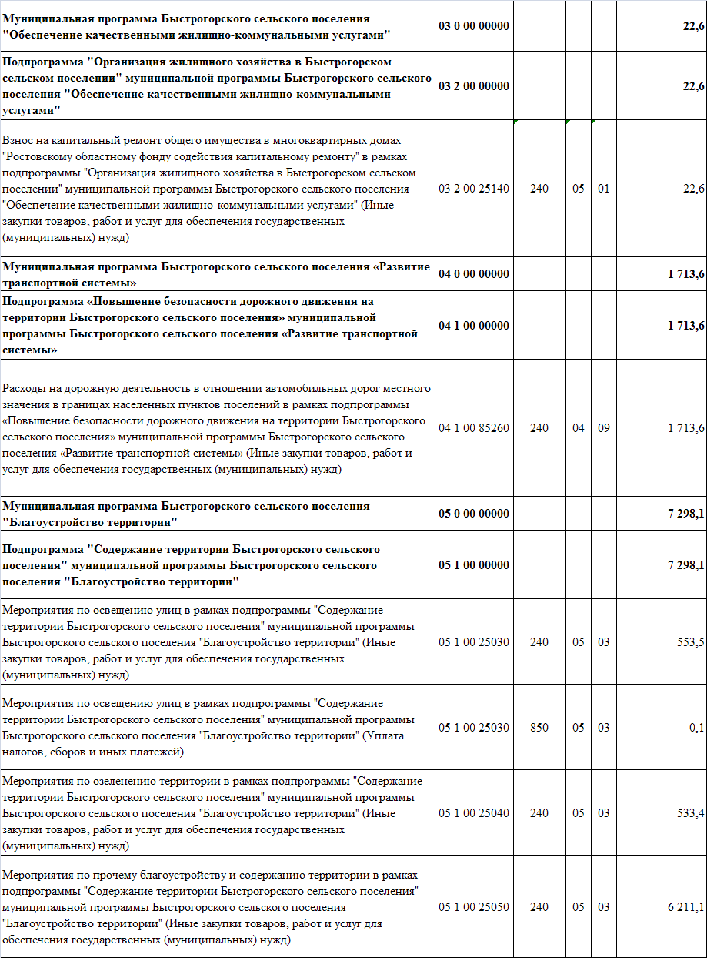

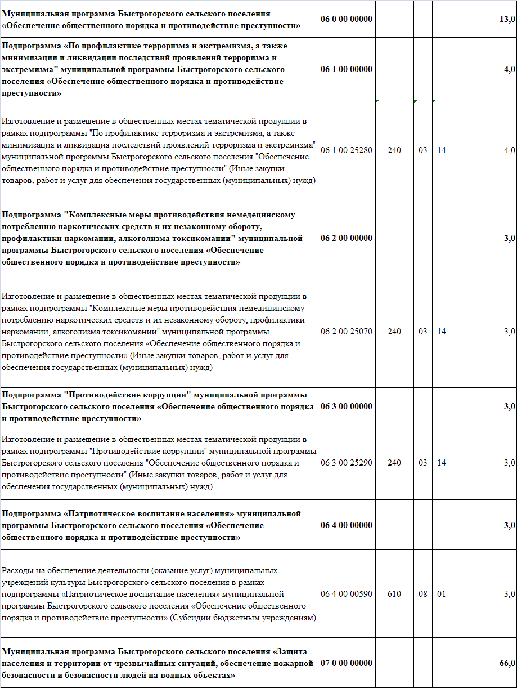

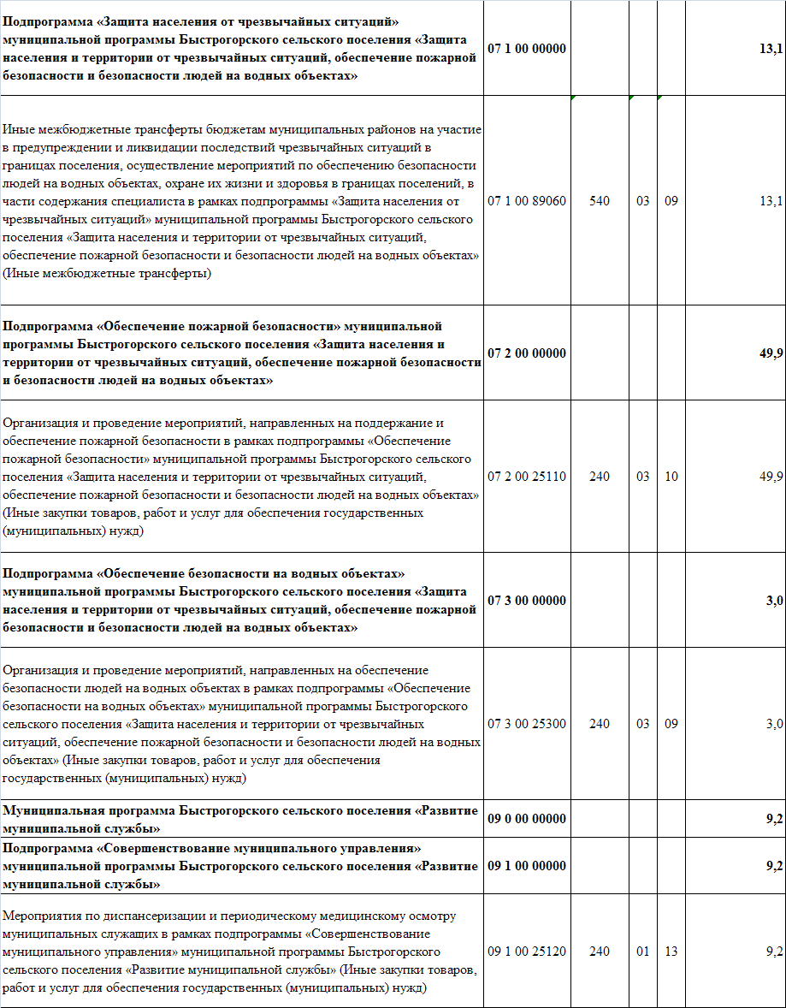

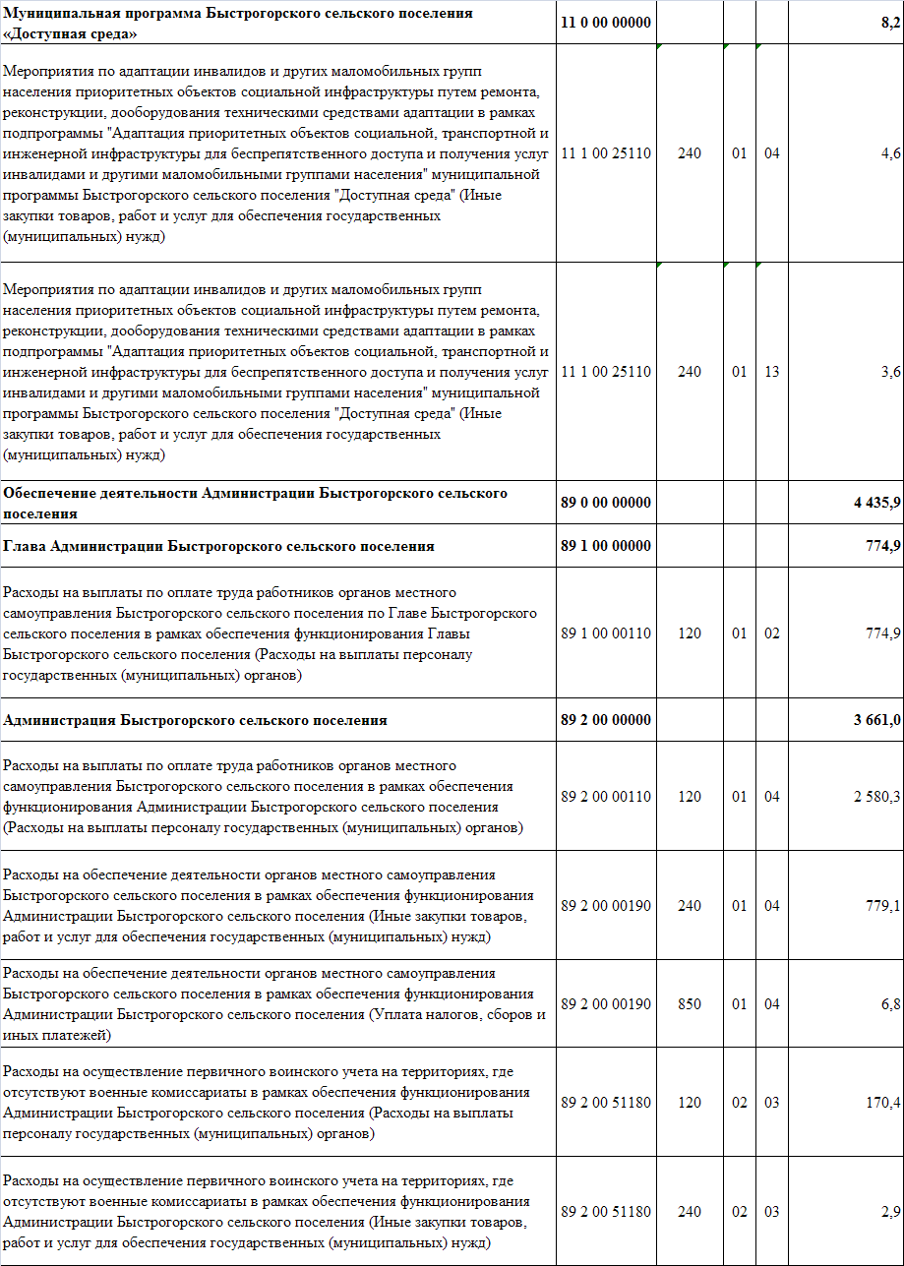

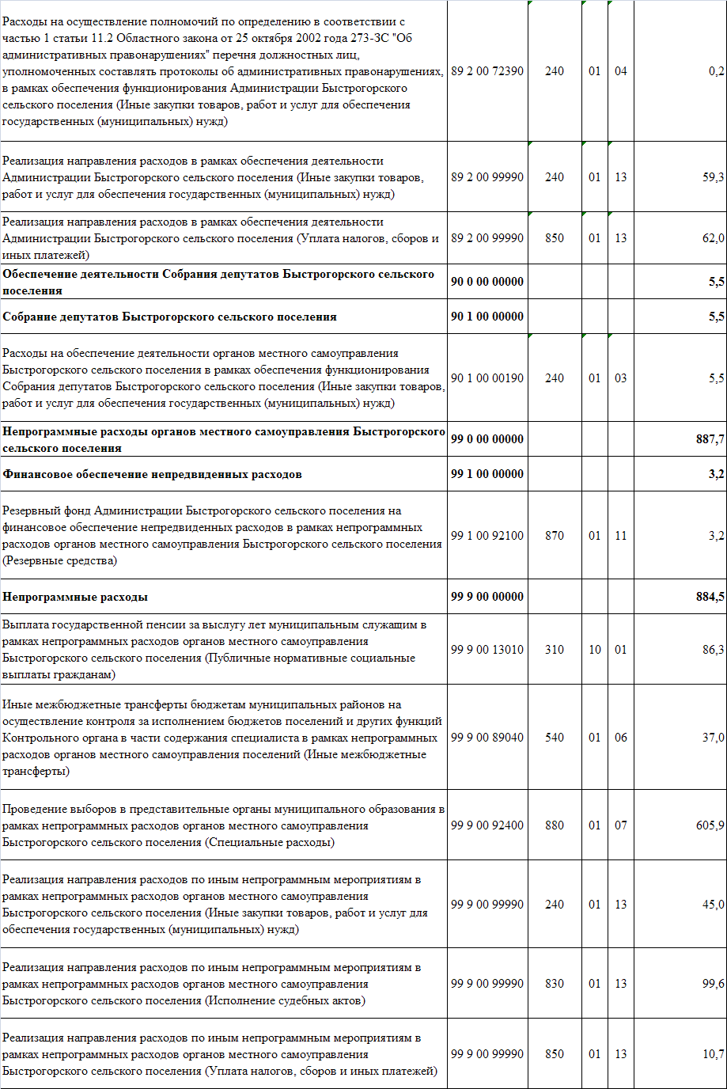

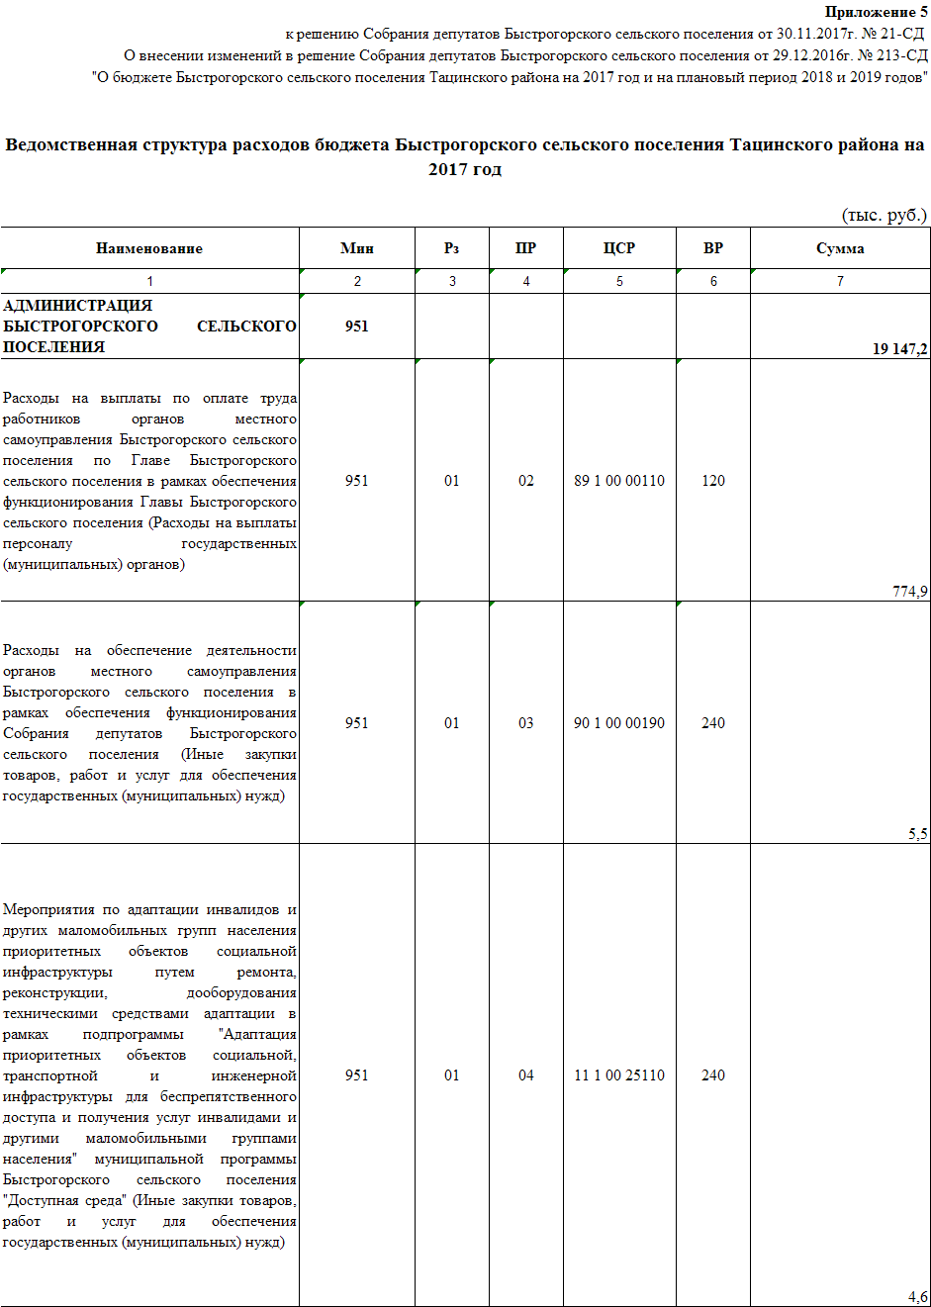

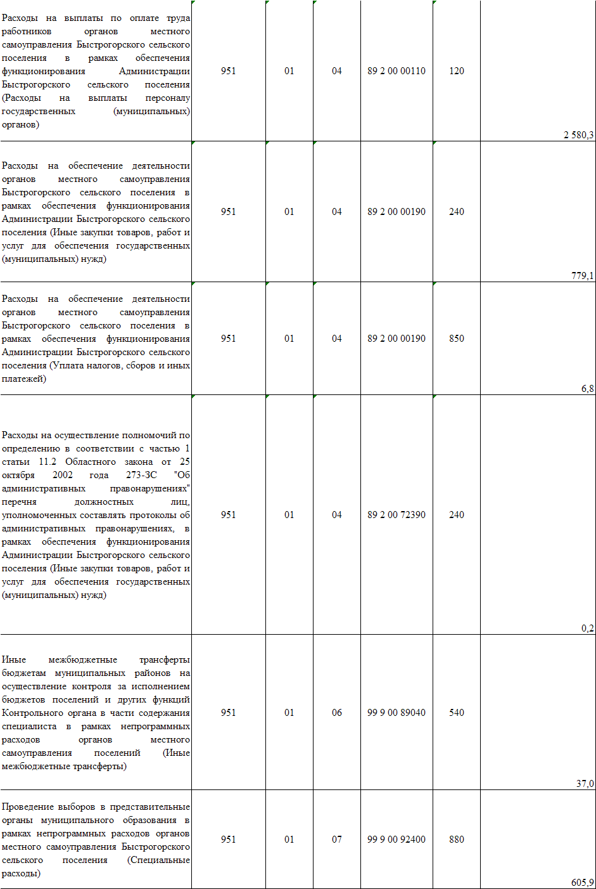

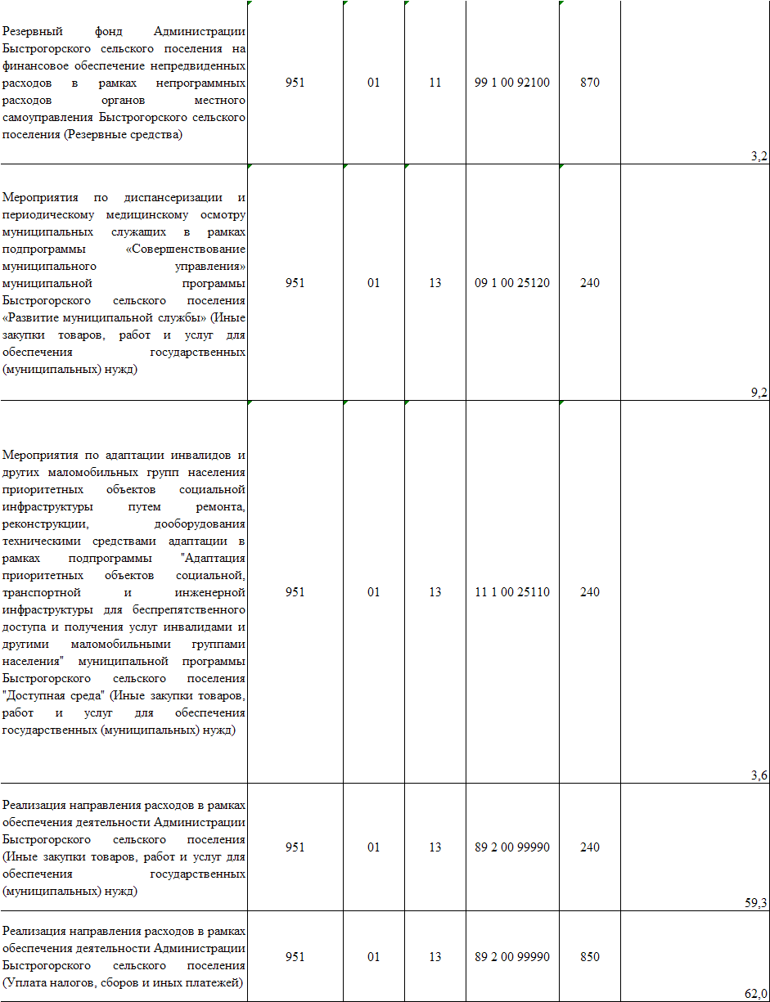

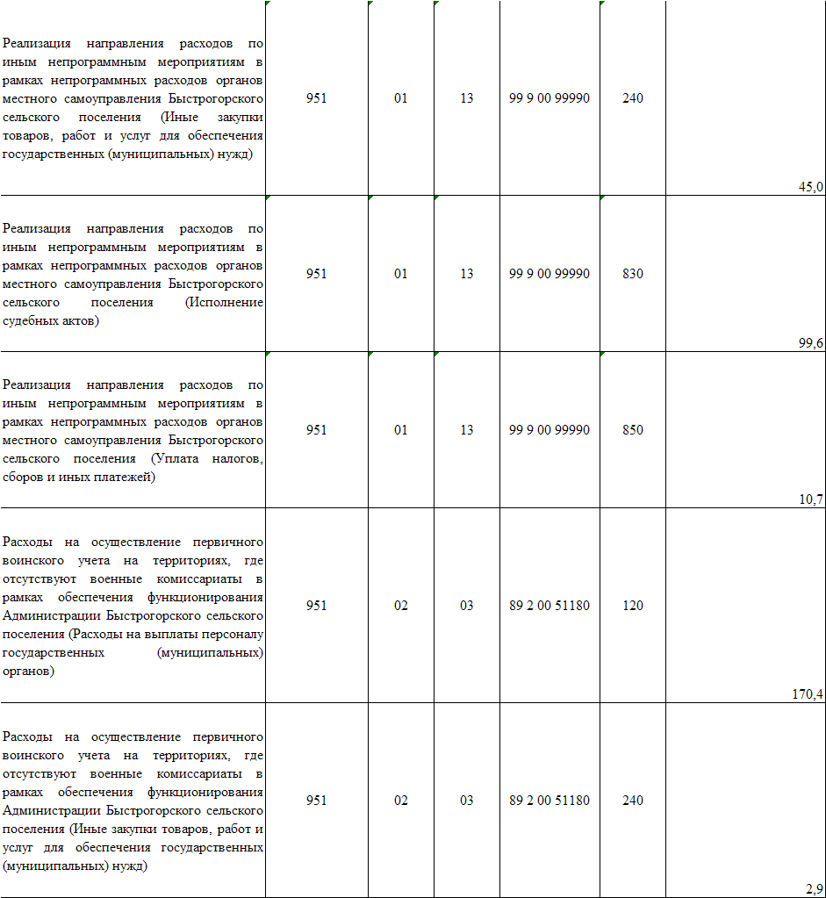

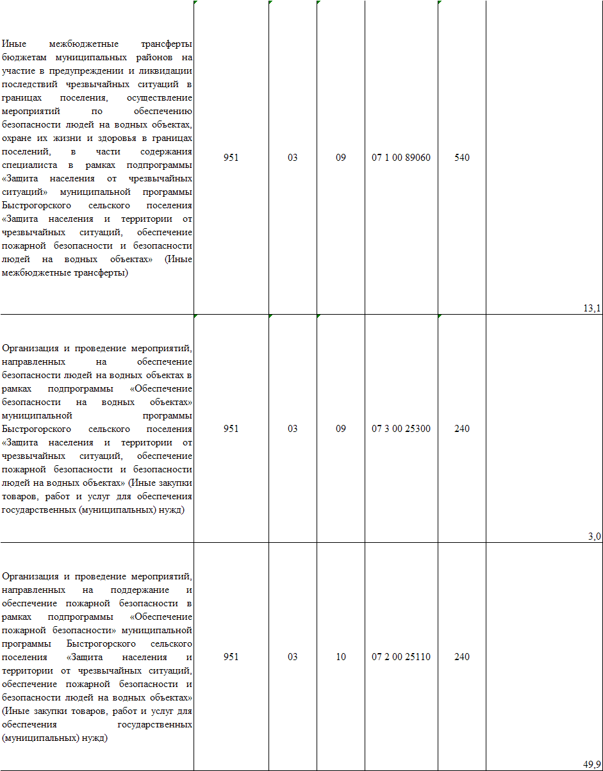

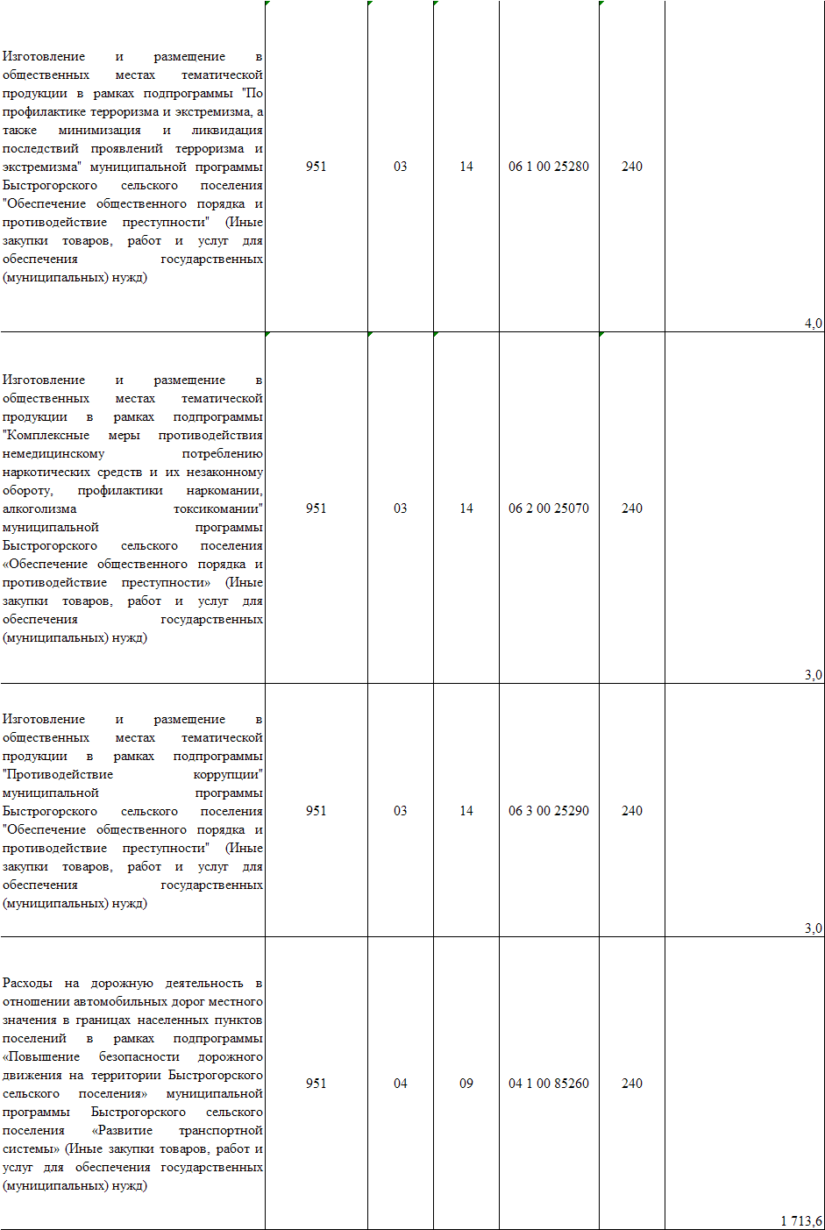

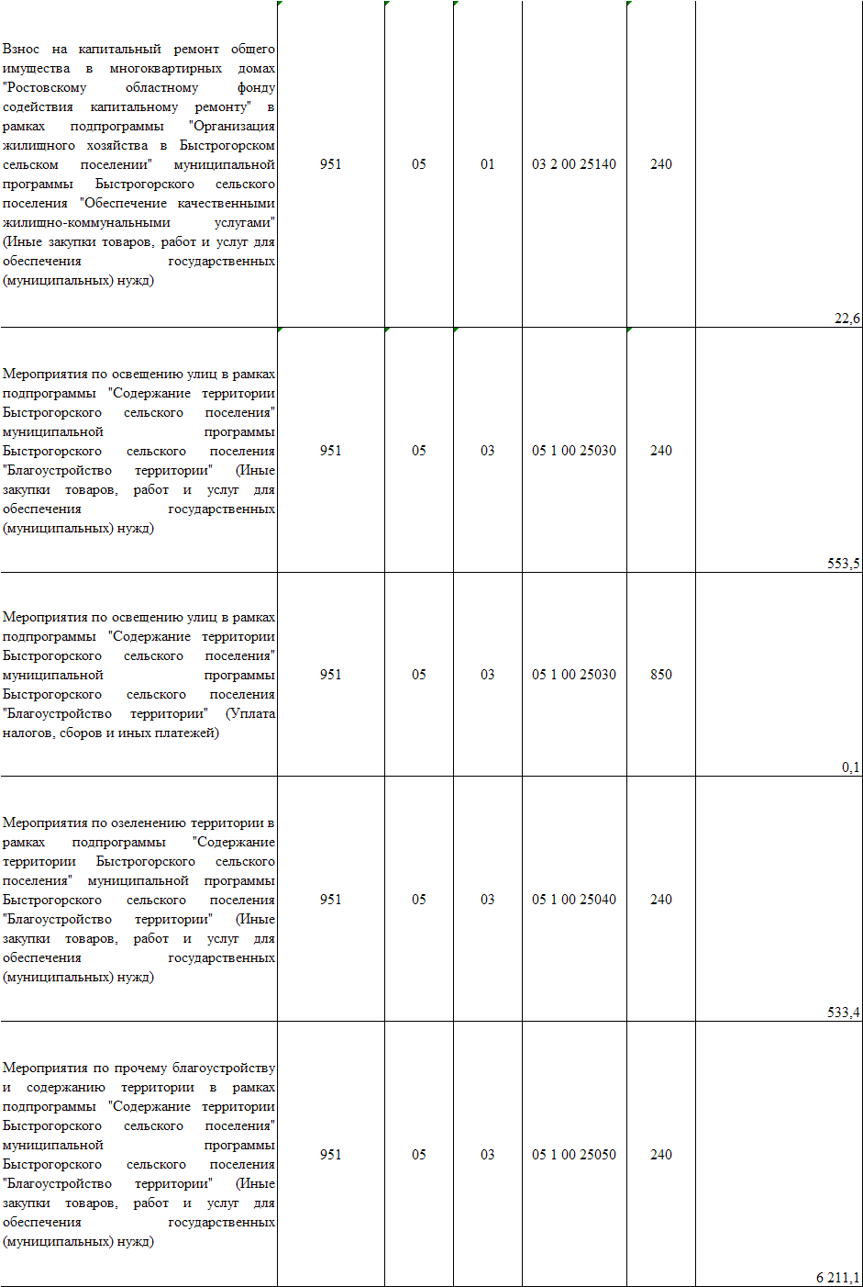

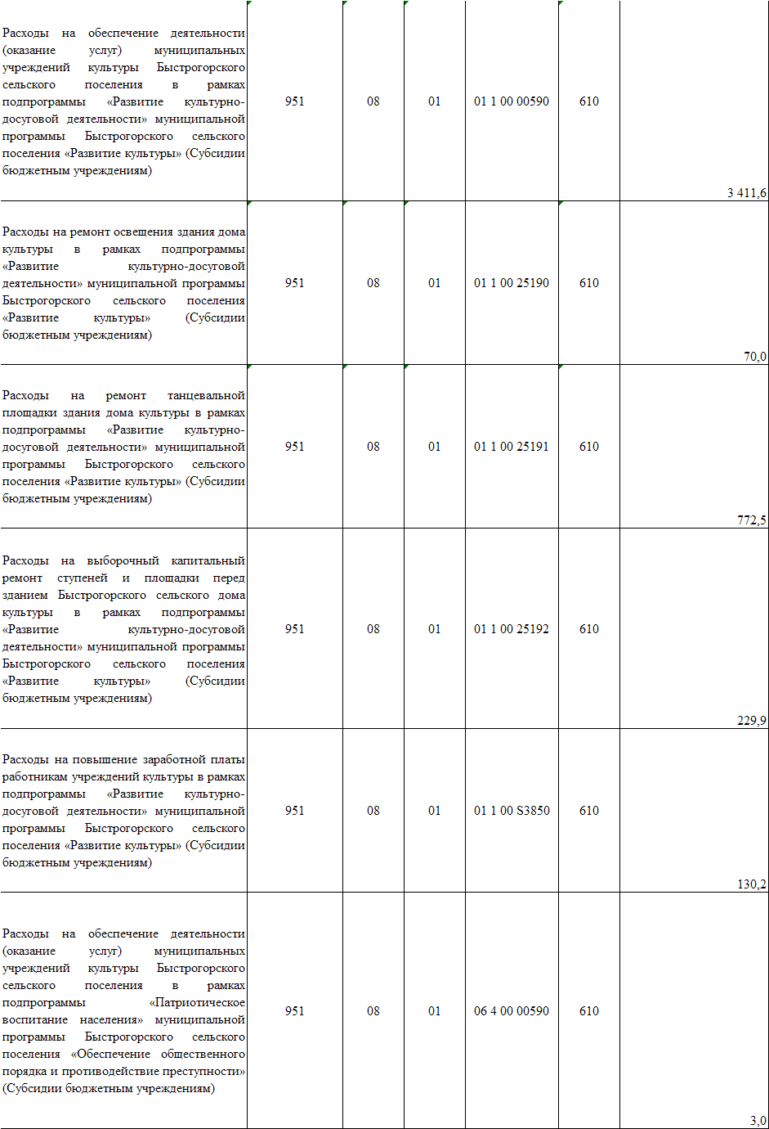

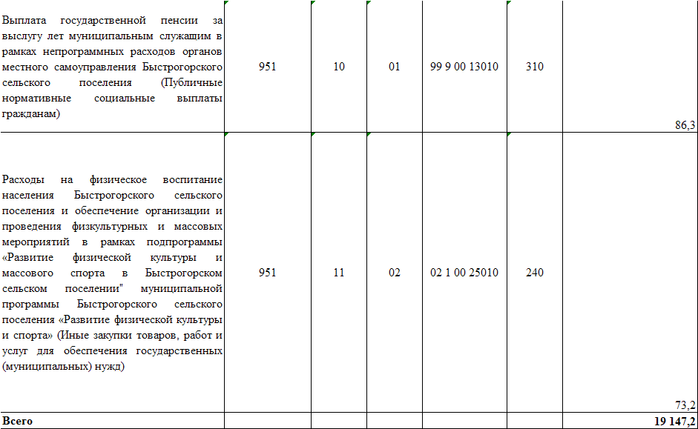

**ПОСТАНОВЛЕНИЕ**

**1 ноября** **2017 года № 119.1 п. Быстрогорский**

**О создании муниципальной**

**общественной комиссии**

**Быстрогорского сельского поселения**

**по обеспечению реализации**

**приоритетного проекта**

**«Формирование комфортной**

**городской среды»**

Во исполнение постановления Правительства Российской Федерации  
от 10.02.2017 № 169 «Об утверждении Правил предоставления и распределения субсидий из федерального бюджета бюджетам субъектов Российской Федерации  
на поддержку государственных программ субъектов Российской Федерации  
и муниципальных программ формирования современной городской среды», в целях реализации приоритетного проекта «Формирование комфортной городской среды» на территории Быстрогорского сельского поселения

ПОСТАНОВЛЯЮ:

1. Создать муниципальную общественную комиссию Быстрогорского сельского поселения по обеспечению реализации приоритетного проекта «Формирование комфортной городской среды» и утвердить ее состав согласно приложению № 1.

2. Утвердить положение о муниципальной общественной комиссии Быстрогорского сельского поселения по обеспечению реализации приоритетного проекта «Формирование комфортной городской среды» согласно приложению № 2.

3.Постановление подлежит опубликованию в периодическом печатном издании муниципального образования «Быстрогорское сельское поселение» бюллетене «Быстрогорский вестник» и на официальном сайте Быстрогорского сельского поселения в информационно-телекоммуникационной сети Интернет.

4. Контроль за исполнением настоящего Постановления оставляю за собой.

Глава Администрации

Быстрогорского сельского

поселения С.Н Кутенко

Приложение № 1

к постановлению

Администрации

Быстрогорского

сельского поселения

от 01 ноября 2017 № 119.1

СОСТАВ

муниципальной общественной комиссии Быстрогорского сельского поселения по обеспечению реализации приоритетного проекта «Формирование комфортной городской среды» (далее – муниципальная общественная комиссия)

|  |  |
| --- | --- |
| Кутенко Светлана  Николаевна | – Глава Администрации Быстрогорского сельского поселения, председатель муниципальной общественной комиссии |
| Мышанский Андрей  Анатольевич | – начальник сектора Администрации Быстрогорского сельского поселения, заместитель председателя муниципальной общественной комиссии |
| Середняк Татьяна  Николаевна | – старший инспектор Администрации Быстрогорского сельского поселения, секретарь муниципальной общественной комиссии |
| Члены муниципальной общественной комиссии: | |
| Бударина Наталья  Викторовна | – директор МБУК «Быстрогорский ДК». |
| Ермакович Надежда  Михайловна | – депутат Собрания депутатов Быстрогорского сельского поселения |
| Дрыгин Дмитрий  Владимирович | – главный специалист Администрации Быстрогорского сельского поселения |

Приложение № 2

к постановлению

Администрации

Быстрогорского

сельского поселения

от 01 ноября 2017

№ 119.1

ПОЛОЖЕНИЕ

о муниципальной общественной комиссии Быстрогорского сельского поселения по обеспечению реализации приоритетного проекта «Формирование комфортной

городской среды»

(далее – Положение)

1. Муниципальная общественная комиссия Быстрогорского сельского поселения по обеспечению реализации приоритетного проекта «Формирование комфортной городской среды» (далее – Комиссия) является постоянно действующим коллегиальным органом при Администрации Быстрогорского сельского поселения, созданная во исполнение постановления Правительства Российской Федерации от 10.02.2017 № 169 «Об утверждении Правил предоставления и распределения субсидий из федерального бюджета бюджетам субъектов Российской Федерации на поддержку государственных программ субъектов Российской Федерации и муниципальных программ формирования современной городской среды», в целях реализации приоритетного проекта «Формирование комфортной городской среды» (далее – Проект) на территории Быстрогорского сельского поселения, а также обсуждения и проведения оценки предложений заинтересованных лиц по реализации муниципальной программы.

2. Комиссия в своей деятельности руководствуется Конституцией Российской Федерации, федеральными законами, указами и распоряжениями Президента Российской Федерации, постановлениями и распоряжениями Правительства Российской Федерации, правовыми актами Ростовской области, иными муниципальными правовыми актами, а также настоящим Положением.

3. Комиссия создается в целях осуществления:

рассмотрения любого рода вопросов, возникающих в связи с реализацией Проекта;

координации хода выполнения муниципальной программы формирования современной городской среды (далее – муниципальная программа), в том числе конкретных мероприятий в рамках указанной программы;

координации хода выполнения мероприятий по поддержке обустройства мест массового отдыха населения;

предварительного рассмотрения и согласования отчетов о реализации муниципальной программы, иных целей.

4. Задачами Комиссии являются:

осуществление взаимодействия по вопросам координации хода выполнения муниципальной программы, а также предварительного рассмотрения и согласования отчетов о реализации Проекта совместно с Администрацией Быстрогорского сельского поселения, депутатами Быстрогорского сельского поселения, общественными организациями, образовательными организациями;

рассмотрение и обобщение результатов реализации мероприятий, направленных на реализацию Проекта;

рассмотрение предложений членов Комиссии по вопросам реализации Проекта.

5. Для реализации вышеуказанных задач Комиссия выполняет следующие функции:

организует взаимодействие Администрации Быстрогорского сельского поселения, депутатов Быстрогорского сельского поселения, политических партий и движений, общественных организаций и иных организаций и лиц по обеспечению реализации мероприятий Проекта или иных связанных с ним мероприятий;

взаимодействует с Администрацией Быстрогорского сельского поселения, политическими партиями и движениями, общественными организациями, предпринимателями и иными лицами в части координации деятельности по реализации мероприятий Проекта, в том числе в части полноты и своевременности выполнения таких мероприятий;

анализирует отчеты об исполнении муниципальной программы, и дает заключения по ним, а также любые иные материалы, связанные с реализацией Проекта;

рассматривает спорные и проблемные вопросы реализации Проекта, рассматривает, вырабатывает предложения по реализации Проекта.

6. Комиссия для решения возложенных на нее задач имеет право:

запрашивать у органов местного самоуправления, государственных органов, общественных организаций, иных организаций материалы и информацию по вопросам, относящимся к компетенции Комиссии;

приглашать на свои заседания представителей органов исполнительной власти и иных представителей;

заслушивать на своих заседаниях представителей органов исполнительной власти и общественных организаций по вопросам, относящимся к компетенции Комиссии;

разрабатывать и направлять предложения в органы местного самоуправления, учреждения и организации, а также в общественные объединения, рекомендации по рассматриваемым вопросам.

7. В состав Комиссии входят: председатель Комиссии, заместитель председателя Комиссии, секретарь и другие члены Комиссии.

Председателем Комиссии является Глава Администрации Быстрогорского сельского поселения.

Председатель Комиссии руководит ее деятельностью, определяет порядок рассмотрения вопросов, вносит предложения об изменении состава Комиссии.

8. Заседания Комиссии проводятся по мере необходимости.

Заседания проводит председатель Комиссии либо по его поручению – заместитель председателя Комиссии, либо, в случае отсутствия последнего, и по поручению председателя Комиссии – один из членов Комиссии.

Заседание Комиссии считается правомочным, если в нем участвует более половины от общего числа ее членов.

Решения Комиссии принимаются большинством голосов присутствующих на заседании членов Комиссии и оформляются протоколом, который подписывают председательствующий на заседании и секретарь Комиссии. В случае равенства голосов решающим является голос председательствующего.

Секретарь Комиссии в течение пяти рабочих дней с даты подписания протокола заседания Комиссии направляет копию протокола членам Комиссии, руководителям органов исполнительной власти, вопросы которых рассматривались на заседании Комиссии.

9. Члены Комиссии присутствуют на заседаниях лично. В случае невозможности присутствия члена Комиссии на заседании по уважительным причинам он вправе, с согласия председателя Комиссии, направить для участия в заседании своего представителя.

**ПОСТАНОВЛЕНИЕ**

**7 ноября 2017 года № 119.2 п.Быстрогорский**

**Об утверждении порядка**

**общественного обсуждения**

**проекта муниципальной**

**программы «Формирование**

**комфортной городской среды»**

**на 2018-2022 год**

В целях вовлечения населения в процессы местного самоуправления, в соответствии с постановлением правительства Российской Федерации от 10 февраля 2017 года № 169 «Об утверждении правил предоставления и распределения субсидий из федерального бюджета бюджетам субъектов Российской Федерации на поддержку государственных программ субъектов Российской Федерации и муниципальных программ формирования современной городской среды», руководствуясь Уставом муниципального образования Быстрогорское сельское поселение

ПОСТАНОВЛЯЮ:

1. Утвердить порядок общественного обсуждения проекта муниципальной программы «Формирование комфортной городской среды» на 2018-2022 год (Приложение).

2. Постановление подлежит опубликованию в периодическом печатном издании муниципального образования «Быстрогорское сельское поселение» бюллетене «Быстрогорский вестник» и на официальном сайте Быстрогорского сельского поселения в информационно-телекоммуникационной сети Интернет.

3. Контроль за исполнением постановления оставляю за собой.

Глава Администрации

Быстрогорского

сельского поселения С.Н Кутенко

Приложение

к постановлению администрации

Быстрогорского сельского поселения № 119.2

от 7 ноября 2017 г.

**Порядок**

**общественного обсуждения проекта муниципальной программы «Формирование комфортной городской среды» на 2018-2022 год.**

1. Настоящий Порядок общественного обсуждения проекта муниципальной программы «Формирование комфортной городской среды» на 2018-2022 год (далее – порядок) регламентирует организацию общественного обсуждения с населением муниципального образования Быстрогорское сельское поселение проекта муниципальной программы «Формирование комфортной городской среды» на 2018-2022 год (далее – Программа), в том числе, рассмотрение предложений граждан и организаций муниципального образования Быстрогорское сельское поселение (далее – заинтересованные лица) по включению в проект Программы дворовых и общественных территорий муниципального образования Быстрогорское сельское поселение, подлежащих благоустройству, проведение оценки указанных предложений.

2. Общественное обсуждение проекта Программы организуется в форме открытого размещения проекта Программы на официальном сайте муниципального образования Быстрогорское сельское поселение в информационно-телекоммуникационной сети «Интернет».

Срок проведения общественного обсуждения составляет 30 дней со дня размещения проекта Программы на официальном сайте муниципального образования Быстрогорское сельское поселение в информационно-телекоммуникационной сети «Интернет».

3. Не позднее рабочего дня, следующего за днем размещения проекта Программы, на официальном сайте муниципального образования Быстрогорское сельское поселение в информационно-телекоммуникационной сети «Интернет» размещается извещение о проведении общественного обсуждения проекта Программы.

В извещении о проведении общественного обсуждения проекта Программы указываются:

а) наименование, местонахождение, почтовый адрес, адрес электронной почты и контактный телефон Администрации муниципального образования Быстрогорское сельское поселение (далее - Администрации);

б) вид, наименование и планируемый срок вступления в силу нормативного правового акта;

в) дата начала и дата окончания общественного обсуждения проекта Программы, а также срок приема предложений заинтересованных лиц о дополнении и (или) изменении Программы;

4. В общественных обсуждениях участвуют заинтересованные лица представители политических партий и движений, общественных организаций, представители органов местного самоуправления муниципального образования Быстрогорское сельское поселение.

5. Предложения о дополнении и (или) изменении Программы подаются заинтересованными лицами в письменной форме в Администрацию Быстрогорского сельского поселения, а именно в муниципальную общественную комиссию по обеспечению реализации приоритетного проекта «Формирование комфортной городской среды» (далее – комиссия) в рабочие дни с 8-00 до 12-00 и с 13-00 до 17-00, по адресу: п. Быстрогорский, ул. Волгодонская, д.9, кабинет №2 в сроки указанные в извещении.

6. Поступившие в комиссию предложения о дополнении и (или) изменении Программы регистрируются в день поступления секретарем комиссии. Секретарь делает отметку о получении заявки предложения о дополнении и (или) изменении Программы с указанием даты его получения, и не позднее рабочего дня, следующего за днем получения, передает ее для рассмотрения в комиссию.

7. Комиссия рассматривает, обобщает, анализирует предложения о дополнении и (или) изменении Программы, поступившие в рамках общественного обсуждения проекта Программы. В случае целесообразности и обоснованности, предложений о дополнении и (или) изменении Программы дополнения и (или) изменения вносятся в Программу.

Предложения о дополнении и (или) изменении Программы, поступившие после истечения срока, указанного в извещении о проведении общественного обсуждения проекта Программы, не рассматриваются.

Результаты общественного обсуждения носят рекомендательный характер.

В случае отсутствия предложений заинтересованных лиц, проект Программы остается без изменений.

8. Итоги общественного обсуждения проекта Программы в течение 2 рабочих дней после завершения срока общественного обсуждения оформляются протоколом комиссии (далее – итоговый протокол) и подлежат размещению на официальном сайте муниципального образования Быстрогорское сельское поселение в информационно-телекоммуникационной сети «Интернет».

9. По окончании общественного обсуждения, на основании итогового протокола Комиссии ответственный исполнитель Программы в течение двух рабочих дней со дня оформления итогового протокола Комиссии дорабатывает Программу. Доработанная Программа утверждается постановлением Администрации.

**ПОСТАНОВЛЕНИЕ**

**13 ноября 2017 г. № 120 п. Быстрогорский**

**О внесении изменений в постановление**

**Администрации Быстрогорского сельского**

**поселения от 27.09.2013 г. №160**

**«Об утверждении муниципальной программы**

**Быстрогорского сельского поселения**

**«Развитие культуры»**

В соответствии с Постановлением Администрации Быстрогорского сельского поселения от 16.08.2013 № 145 «Об утверждении Перечня муниципальных программ Быстрогорского сельского поселения», от 09.08.2013 № 143 «Об утверждении Порядка разработки, реализации и оценки эффективности муниципальных программ Быстрогорского сельского поселения»,

**ПОСТАНОВЛЯЮ:**

1. Внести в Приложение №1 к Постановлению Администрации Быстрогорского сельского поселения от 27.09.2013 г. №160 «Об утверждении муниципальной программы Быстрогорского сельского поселения «Развитие культуры»» следующие изменения:

1.1. подраздел «Ресурсное обеспечение муниципальной программы Быстрогорского сельского поселения» раздела «Паспорт муниципальной программы Быстрогорского сельского поселения «Развитие культуры» изложить в редакции:

«Ресурсное обеспечение

муниципальной программы

Быстрогорское сельское

поселение финансирование программных мероприятий

осуществляется за счет средств местного бюджета и внебюджетных источников в объемах, предусмотренных программой.

Общий объем финансирования Программы составляет 24579,3 тыс. рублей, в том числе:

2014 год – 3924,7 тыс.рублей;

2015 год – 3168,9 тыс. рублей;

2016 год – 3877,8 тыс. рублей;

2017 год – 4614,2 тыс.рублей;

2018 год – 3026,8 тыс.рублей;

2019 год – 3026,8 тыс.рублей;

2020 год – 2940,1 тыс.рублей.

Объем средств федерального бюджета – 0 тыс. рублей;

Объем средств областного бюджета 624,3 тыс. рублей;

Объем средств местного бюджета составляет – 23730,3 тыс. рублей, из них:

2014 год – 3478,8 тыс.рублей;

2015 год – 3105,1 тыс. рублей;

2016 год – 3786,4 тыс. рублей;

2017 год – 4462,6 тыс.рублей;

2018 год – 2994,7 тыс.рублей;

2019 год – 2994,7 тыс.рублей;

2020 год – 2908,0 тыс.рублей.

Объем средств из внебюджетных источников составляет 224,7 тыс.рублей, из них:

2014 год – 32,1 тыс.рублей;

2015 год – 32,1 тыс. рублей;

2016 год – 32,1 тыс. рублей;

2017 год – 32,1 тыс.рублей;

2018 год – 32,1 тыс.рублей;

2019 год – 32,1 тыс.рублей;

2020 год – 32,1 тыс.рублей.»

1.2. раздел 4 изложить в редакции:

«**Раздел 4. Информация по ресурсному обеспечению**

**муниципальной программы**

Общий объем финансирования Программы составляет 24579,3 тыс.рублей, в том числе:

2014 год – 3924,7 тыс.рублей;

2015 год – 3168,9 тыс. рублей;

2016 год – 3877,8 тыс. рублей;

2017 год – 4614,2 тыс.рублей;

2018 год – 3026,8 тыс.рублей;

2019 год – 3026,8 тыс.рублей;

2020 год – 2940,1 тыс.рублей.

На реализацию мероприятий программы из федерального бюджета – 0 тыс. рублей, из областного бюджета 624,3 тыс. рублей; из местного бюджета направляется – 23730,3 тыс.рублей, из внебюджетных источников – 224,7 тыс.рублей.

Информация о расходах бюджета Быстрогорского сельского поселения Тацинского района на реализацию Программы представлена в приложении № 5 к муниципальной программе.

Информация о расходах областного бюджета, федерального бюджета, местных бюджетов и внебюджетных источников на реализацию Программы представлена в приложении № 6 к муниципальной программе».

1.3. в разделе 7:

1.3.1. Строку «Ресурсное обеспечение подпрограммы» подраздела 7.1.изложить в редакции:

|  |  |
| --- | --- |
| Ресурсное обеспечение подпрограммы | финансирование программных мероприятий осуществляется за счет средств местного бюджета и внебюджетных источников в объемах, предусмотренных Программой.  Общий объем финансирования Подпрограммы составляет  23545,9 тыс. рублей, в том числе:  2014 год – 3520,7 тыс.рублей;  2015 год – 2843,7 тыс. рублей;  2016 год – 3605,7 тыс. рублей;  2017 год – 4582,1 тыс.рублей;  2018 год – 3026,8 тыс.рублей;  2019 год – 3026,8 тыс.рублей;  2020 год – 2940,1 тыс.рублей.  Объем средств федерального бюджета – 0 тыс. рублей;  Объем средств областного бюджета 624,3 тыс. рублей;  Объем средств местного бюджета составляет – 22696,9 тыс. рублей, в том числе:  2014 год – 3074,8 тыс.рублей;  2015 год – 2779,9 тыс. рублей;  2016 год – 3514,3 тыс. рублей;  2017 год – 4430,5 тыс.рублей;  2018 год – 2994,7 тыс.рублей;  2019 год – 2994,7 тыс.рублей;  2020 год – 2908,0 тыс.рублей.  Объем средств из внебюджетных источников составляет 224,7 тыс.рублей, из них:  2014 год – 32,1 тыс.рублей;  2015 год – 32,1 тыс. рублей;  2016 год – 32,1 тыс. рублей;  2017 год – 32,1 тыс.рублей;  2018 год – 32,1 тыс.рублей;  2019 год – 32,1 тыс.рублей;  2020 год – 32,1 тыс.рублей » |

1.3.2. Подраздел 7.5. изложить в новой редакции:

**«7.5. Информация по ресурсному  
обеспечению подпрограммы «Развитие культурно- досуговой деятельности»**

Общий объем финансирования подпрограммы составляет 23545,9 тыс. рублей, в том числе:

2014 год – 3520,7 тыс.рублей;

2015 год – 2843,7 тыс. рублей;

2016 год – 3605,7 тыс. рублей;

2017 год – 4582,1 тыс.рублей;

2018 год – 3026,8 тыс.рублей;

2019 год – 3026,8 тыс.рублей;

2020 год – 2940,1 тыс.рублей.

На реализацию мероприятий подпрограммы из федерального бюджета – 0 тыс. рублей, из областного бюджета 624,3 тыс. рублей, из местного бюджета – 22696,9 тыс. рублей, из внебюджетных источников – 224,7 тыс. рублей. Информация о расходах бюджета Быстрогорского сельского поселения Тацинского района на реализацию подпрограммы представлена в приложении № 5 к муниципальной программе.»

1.4. Приложение №4 к муниципальной программе Быстрогорского сельского поселения «Развитие культуры» изложить в новой редакции согласно приложению №1 к настоящему постановлению.

1.5. Приложение №5 к муниципальной программе Быстрогорского сельского поселения «Развитие культуры» изложить в новой редакции согласно приложению №2 к настоящему постановлению.

2. Постановление подлежит опубликованию в установленном порядке в периодическом печатном издании муниципального образования «Быстрогорское сельское поселение» бюллетене «Быстрогорский вестник» и на официальном сайте Быстрогорского сельского поселения в информационно-телекоммуникационной сети Интернет.

3. Контроль за выполнением постановления оставляю за собой.

**Глава Администрации**

**Быстрогорского**

**сельского поселения С.Н. Кутенко**

Приложение № 1

к постановлению Администрации

Быстрогорского сельского поселения

от 13.11.2017 г. № 120

Прогноз

сводных показателей муниципальных заданий на оказание

муниципальных услуг муниципальными учреждениями поселения по муниципальной программе

|  |  |  |  |  |  |  |  |  |  |  |  |  |  |  |  |  |  |  |  |  |  |  |  |
| --- | --- | --- | --- | --- | --- | --- | --- | --- | --- | --- | --- | --- | --- | --- | --- | --- | --- | --- | --- | --- | --- | --- | --- |
| Наименование услуги,  показателя объема услуги, подпрограммы,  основного мероприятия, мероприятия ВЦП | Значение показателя объема услуги | | | | | | | | | | | Расходы областного и местного бюджетов на оказание муниципальной услуги, тыс. руб. | | | | | | | | | | | |
| 2014 | 2015 | | 2016 | 2017 | 2018 | | | 2019 | | 2020 | 2014 | | | 2015 | 2016 | | 2017 | | 2018 | 2019 | | 2020 |
| 1 |  |  | |  |  |  | | |  | |  |  | | |  |  | |  | |  |  | |  |
| Наименование услуги и ее содержание: | Услуга по организации досуга жителей поселения и поддержке народного творчества | | | | | | | | | | | | | | | | | | | | | | |
| Показатель объема услуги: | Число культурно-досуговых мероприятий | | | | | | | | | | | | | | | | | | | | | | |
| Подпрограмма 1 «Развитие культурно- досуговой деятельности» |  |  |  | |  | |  | |  | |  | |  | |  | |  |  |  | | |  |  |
| Основное мероприятие 1. Расходы на обеспечение деятельности (оказание услуг) муниципальных учреждений культуры Быстрогорского сельского поселения  Основное мероприятие 3. Расходы на софинансирование повышения заработной платы работникам учреждений культуры  Основное мероприятие 8. Софинансирование расходов на софинансирование повышения заработной платы работникам учреждений культуры | 145 | 144 | 146 | | 146 | | 148 | | 150 | | 152 | | 3302,0 | | 2659,6 | | 3605,7 | 4582,1 | 3026,8 | | | 3026,8 | 2940,1 |
| Наименование услуги и ее содержание: | Услуга по организации библиотечного обслуживания населения, комплектованию и обеспечению сохранности библиотечного фонда | | | | | | | | | | | | | | | | | | | | | | |
| Показатель объема услуги: | Количество выданных документов | | | | | | | | | | | | | | | | | | | | | | |
| Подпрограмма 2 «Развитие библиотечного дела» |  |  |  | |  | | |  |  |  | |  | |  | |  | |  |  | | |  |  |
| Основное мероприятие 1.  Расходы на обеспечение деятельности (оказание услуг) муниципальных учреждений культуры Быстрогорского сельского поселения | 12000 | 9000 | 9450 | | - | | | - | - | - | | 404,0 | | 325,2 | | 272,1 | | - | - | | | - | - |

Приложение № 2

к постановлению Администрации

Быстрогорского сельского поселения

от 13.11.2017 г. № 120

Расходы

областного бюджета, местного бюджета

и внебюджетных источников на реализацию муниципальной программы

|  |  |  |  |  |  |  |  |  |  |
| --- | --- | --- | --- | --- | --- | --- | --- | --- | --- |
| Статус | Наименование муниципальной программы,  подпрограммы муниципальной программы | Ответственный исполнитель, соисполнители | Оценка расходов (тыс. руб.), годы | | | | | | |
| 2014 | 2015 | 2016 | 2017 | 2018 | 2019 | 2020 |
| 1 | 2 | 3 | 4 | 5 | 6 | 7 | 8 | 9 | 10 |
| Муниципальная программа | «Развитие культуры» | всего | 3924,7 | 3168,9 | 3877,8 | 4582,1 | 3026,8 | 3026,8 | 2940,1 |
| областной бюджет | 413,8 | 31,7 | 59.3 | 119,5 | - | - | - |
| местный бюджет | 3478,8 | 3105,1 | 3786,4 | 4430,5 | 2994,7 | 2994,7 | 2908,0 |
| внебюджетные источники | 32,1 | 32,1 | 32,1 | 32,1 | 32,1 | 32,1 | 32,1 |
| Подпрограмма 1 | «Развитие культурно- досуговой деятельности» | всего | 3520,7 | 2843,7 | 3605,7 | 4582,1 | 3026,8 | 3026,8 | 2940,1 |
| областной бюджет | 413,8 | 31,7 | 59.3 | 119,5 | - | - | - |
| местный бюджет | 3074,8 | 2779,9 | 3514,3 | 4430,5 | 2994,7 | 2994,7 | 2908,0 |
| внебюджетные источники | 32,1 | 32,1 | 32,1 | 32,1 | 32,1 | 32,1 | 32,1 |
| Подпрограмма 2 | «Развитие библиотечного дела» | всего | 404,0 | 325,2 | 272,1 | - | - | - | - |
| областной бюджет | - | - | - | - | - | - | - |
| местный бюджет | 404,0 | 325,2 | 272,1 | - | - | - | - |
| внебюджетные источники | - | - | - | - | - | - | - |

**ПОСТАНОВЛЕНИЕ**

**29 ноября 2017 г. №124 п. Быстрогорский**

**О переводе жилого помещения**

**из специализированного фонда**

**муниципального образования**

**«Быстрогорское сельское поселение»**

Согласно Постановления Правительства Российской Федерации от 26.01.2006 № 42 «Об утверждении Правил отнесения жилого помещения к специализированному жилому фонду и типовых договоров найма специализированных жилых помещений», положениями Жилищного кодекса Российской Федерации, руководствуясь Уставом Быстрогорского сельского поселения.

**П О С Т А Н О В Л Я Ю :**

1. Перевести жилое помещение муниципального жилого фонда, расположенное по адресу: Ростовская область, Тацинский район, п. Быстрогорский, ул. Волгодонская д.4 кв. 8, из служебного жилого помещения муниципального специализированного жилого фонда муниципального образования «Быстрогорское сельское поселение».

          2. Постановление подлежит опубликованию в установленном порядке в периодическом печатном издании муниципального образования «Быстрогорское сельское поселение» бюллетене «Быстрогорский вестник» и на официальном сайте Быстрогорского сельского поселения в информационно-телекоммуникационной сети Интернет.

3. Настоящее постановление вступает в силу со дня его официального опубликования.

4. Контроль за исполнением настоящего постановления оставляю за собой.

Глава Администрации

Быстрогорского

сельского поселения С. Н. Кутенко

**ПОСТАНОВЛЕНИЕ**

**30 ноября 2017 года № 125 п.Быстрогорский**

**Об утверждении муниципальной**

**программы «Формирование современной**

**городской среды муниципального образования**

**Быстрогорское сельское поселение**

**на 2018 -2022 гг.»**

В целях вовлечения населения в процессы местного самоуправления, в соответствии с постановлением правительства Российской Федерации от 10 февраля 2017 года № 169 «Об утверждении правил предоставления и распределения субсидий из федерального бюджета бюджетам субъектов Российской Федерации на поддержку государственных программ субъектов Российской Федерации и муниципальных программ формирования современной городской среды», руководствуясь Уставом муниципального образования Быстрогорское сельское поселение

ПОСТАНОВЛЯЮ:

1. Утвердить муниципальную программу «Формирование современной городской среды муниципального образования Быстрогорское сельское поселение на 2018 -2022 гг.».

2. Настоящее постановление подлежит официальному обнародованию и размещению на официальном сайте Администрации Быстрогорского сельского поселения в сети Интернет.

3. Контроль за исполнением постановления оставляю за собой.

Глава Администрации

Быстрогорского

сельского поселения С.Н Кутенко

**МУНИЦИПАЛЬНАЯ ПРОГРАММА**

**«Формирование современной городской среды муниципального образования**

**Быстрогорское сельское поселение на 2018 -2022 гг.»**

**2017 г.**

ПАСПОРТ

МУНИЦИПАЛЬНОЙ ПРОГРАММЫ

«Формирование современной городской среды муниципального образования

Быстрогорское сельское поселение на 2018 -2022 гг.»

|  |  |  |
| --- | --- | --- |
| Полное  наименование Программы | | Муниципальная программа «Формирование  современной городской среды муниципального  образования Быстрогорское сельское поселение на 2018 -2022 гг.» (далее – Программа) |
| Муниципальный заказчик Программы | | Администрация Быстрогорского сельского поселения |
| Основания разработки | для | * Постановление правительства Российской Федерации от 10.02.2017 №169 «Об утверждении правил предоставления и распределения субсидий из федерального бюджета бюджетам субъектов Российской Федерации на поддержку государственных программ субъектов Российской Федерации и муниципальных программ формирования современной городской среды», - Федеральный закон от 06.10.2003 № 131-ФЗ «Об общих принципах организации местного самоуправления в   Российской Федерации»;   * Устав Быстрогорского сельского поселения; * реализация приоритетного проекта «Формирование комфортной городской среды 2018-2022 годы», утвержденного президиумом Совета при Президенте Российской Федерации по стратегическому развитию и приоритетным проектам. |
| Координатор Программы,  основной исполнитель |  | Координатор: Администрация Быстрогорского сельского поселения |
| Основной исполнитель: Администрация Быстрогорского сельского поселения |
| Цели Программы | | Повышение уровня благоустройства на всей территории муниципального образования Быстрогорское сельское поселение 2018 – 2022гг. |
| Задачи Программы | | * Повышение уровня благоустройства дворовых территорий муниципального образования Быстрогорское сельское поселение; * Повышение уровня благоустройства наиболее посещаемых муниципальных территорий общего пользования муниципального образования Быстрогорское сельское поселение; * Повышение уровня вовлеченности заинтересованных граждан, организаций в реализацию мероприятий по благоустройству территорий   муниципального образования Быстрогорское сельское поселение. |
| Целевые индикаторы и показатели Программы | | Выполнение запланированного комплекса мероприятий по благоустройству дворовых территорий муниципального образования Быстрогорское сельское поселение и наиболее посещаемых муниципальных территорий общего пользования муниципального образования Быстрогорское сельское поселение. |
| Период реализации Программы | | 2018 -2022 годы |
| Объёмы и источники  финансирования (руб.) | | Общий объем финансирования Программы составляет 0 тыс. руб. в том числе:   * средства федерального бюджета – 0 тыс. руб.- средства областного бюджета –0тыс. руб. * средства местного бюджета – 0 тыс. руб. В том числе на: * дворовые территории –0 тыс. руб. * наиболее посещаемые территории –0тыс. руб. |
| Ожидаемые конечные результаты реализации  Программы | | Повышение общего уровня благоустройства, комфортности проживания и качества жизни населения муниципального образования Быстрогорское сельское поселение, совершенствование архитектурного облика и ландшафтного дизайна дворовых территорий и наиболее посещаемых муниципальных территорий общего пользования.  Вовлечение заинтересованных граждан, организаций в реализацию мероприятий по благоустройству территорий муниципального образования Быстрогорское сельское поселение. |

# 1. Характеристика проблемы

Формирование современной городской среды - это комплекс мероприятий, направленных на создание условий для обеспечения комфортных, безопасных и доступных условий проживания населения муниципального образования Быстрогорское сельское поселение.

Современная городская среда должна соответствовать санитарным и гигиеническим нормам, а также иметь завершенный, привлекательный и эстетичный внешний вид.

Создание современной городской среды включает в себя проведение работ по благоустройству дворовых территорий и наиболее посещаемых муниципальных территорий общего пользования (строительство детских и спортивных площадок, зон отдыха, парковок и автостоянок, набережных, озеленение территорий, устройство наружного освещения).

Основными проблемами в области благоустройства дворовых территории муниципального образования Быстрогорское сельское поселение и наиболее посещаемых муниципальных территорий общего пользования являются:

* недостаточное количество малых архитектурных форм на дворовых и городских территориях;

- недостаточное озеленение дворовых и городских территорий;

* изнашивание покрытий дворовых проездов и тротуаров,
* недостаточное освещение отдельных дворовых и городских территорий.

Кроме того, не в полной мере городская среда приспособлена к условиям доступности для инвалидов всех категорий и маломобильных групп населения.

Проведение работ по благоустройству дворовых территорий и наиболее посещаемых территорий общего пользования создаст условия для организации полноценного досуга населения, атмосферу покоя и душевного комфорта.

Так же установлено, что озеленение и оснащенность малыми архитектурными формами дворовых территорий выполнены в недостаточном количестве. Многие зеленые насаждения требуют ухода и прореживания от сорных, сухостойных и больных древесных и кустарниковых растений. Озеленение территории — неотъемлемая и важная задача благоустройства дворов, участков микрорайона. Размещение деревьев и кустарников, открытых газонных участков и цветников должно быть взаимосвязано с расположением площадок, их размерами и конфигурацией, с различными сооружениями, а также, жилыми и общественными зданиями. При этом насаждения должны выполнять функции защиты от пыли, частично от шума, ветровых потоков, а также служить средством изоляции различных планировочных элементов территории. Проведение данных мероприятий положительно скажется на эмоциональном состоянии проживающих в многоквартирном доме и поможет улучшить санитарные и экологические условия вокруг дома.

На отдельных территориях уровень освещенности дворовых территорий ниже допустимого, или освещение вообще отсутствует. Проведение данных мероприятий позволит создать безопасные условия для участников дорожного движения, уменьшить аварийные ситуации, обеспечить безопасность и исключить травматизм населения, а также создать условия для доступности маломобильных групп населения и граждан с детскими колясками.

В результате реализации мероприятий Программы ожидается:

* повышение уровня комфортности проживания населения;
* повышение качества жилищно- коммунальных услуг;
* улучшение экологических, санитарных, функциональных и эстетических качеств городской среды;

-привлечение общественности и населения к решению задач благоустройства городских и дворовых территорий;

* воспитание бережного отношения и создание условий для расширения инициативы жителей в сфере благоустройства, а также развитие их творческого потенциала;
* поиск и привлечение внебюджетных источников к решению задач

благоустройства;

Мероприятия Программы направлены на формирование современной городской среды, в том числе, с учетом создания условий для маломобильных групп населения, и на повышение общей культуры населения, способствуя снятию напряженности в процессе решения проблем городского хозяйства.

В настоящей Программе будет учтено внедрение новых федеральных стандартов благоустройства общественных городских пространств и дворовых территорий, в то же время уделено внимание вопросу создания индивидуального облика отдельных территорий муниципального образования, избегая формирования однородной и стандартизированной городской среды.

Использование программно-целевого метода для реализации мероприятий Программы позволит целенаправленно и планомерно осуществлять реализацию мероприятий Программы и своевременно координировать действия их исполнителей.

**2. Сведения о показателях (индикаторах) Программы**

|  |  |  |  |  |  |  |  |
| --- | --- | --- | --- | --- | --- | --- | --- |
| № | Наименование показателя (индикатора) | Единица измерения | Значение показателя на | | | | |
| 2018 | 2019 | 2020 | 2021 | 2022 |
| 1 | Количество благоустроенных дворовых территорий | ед. | 5 | 10 | 15 | 20 | 26 |
| 2 | Доля благоустроенных дворовых территорий от общего количества дворовых территорий | % | 20 | 40 | 60 | 80 | 100 |
| 3 | Количество благоустроенных муниципальных территорий общего пользования | ед. | 0 | 0 | 0 | 0 | 1 |
| 5 | Площадь благоустроенных муниципальных территорий общего пользования | га | 0 | 0 | 0 | 0 | 1,3 |
| 6 | Доля площади благоустроенных муниципальных территорий общего пользования | % | 0 | 0 | 0 | 0 | 100 |

**3. Сведения о**

Таблица 1

|  |  |  |  |  |  |  |  |
| --- | --- | --- | --- | --- | --- | --- | --- |
| №  п/п | Наименование показателей (индикатора) | Ед.  измерения показа теля | Значения показателей | | | | |
| В 2018 году | В 2019 году | В 2020 году | В 2021 году | В 2022  году |
| 1 | 2 | 3 | 4 | 5 | 6 | 7 | 8 |
| 1. | Благоустройство дворовых территорий | % | 20 | 20 | 20 | 20 | 20 |
| 2. | Благоустройство наиболее посещаемых муниципальных территорий общего  пользования | % | 0 | 0 | 0 | 0 | 100 |
| 3. | Проведение собраний для заинтересованных граждан, организаций, размещение информации омероприятиях входящих в состав Программы в СМИ, на официальном сайте Администрации Быстрогорского сельского поселения, информационных досках в подъездах многоквартирных домов. | % | 20 | 20 | 20 | 20 | 20 |

Оценка результативности реализации Программы будет проводиться ежегодно по результатам отчетного года.

# 4. Перечень Программных мероприятий

В рамках реализации Программы планируется проведение комплекса работ за счет средств местного бюджета с привлечением средств областного бюджета и федерального бюджета. Основной принцип мероприятий – адресный подход к решению обозначенных проблем. При разработке Программы учитывалась потребность в различных формах благоустройства территорий муниципального образования Быстрогорское сельское поселение, текущее состояние благоустройства и степень изношенности отдельных элементов благоустройства.

**Перечень основных мероприятий программы.**

Таблица 2

|  |  |  |  |  |  |  |
| --- | --- | --- | --- | --- | --- | --- |
| Номер и наименование основного мероприятия | Ответственный исполнитель | Срок | | Ожидаемый результат | Основные направления реализации | Связь с показателями Программы (подпрограммы) |
| Начала реализации | Окончания реализации |
| **1.Задача: Повышение уровня благоустройства дворовых территорий муниципального образования Быстрогорское сельское поселение** | | | | | | |
| 1.1. Благоустройство дворовых территорий | Администрация  Быстрогорского сельского поселения | 2018 г. | 2022 г. | Повышение общего уровня благоустройства дворовых территорий п.Быстрогорский | Повышение уровня благоустройства дворовых территорий муниципального образования Быстрогорское сельское поселение | Количество благоустроенных дворовых территорий |
| **2. Задача: Повышение уровня благоустройства наиболее посещаемых муниципальных территорий общего пользования** | | | | | | |
| 2.1. Благоустройство наиболее посещаемых муниципальных территорий общего пользования | Администрация  Быстрогорского сельского поселения | 2018 г. | 2022 г. | Повышение общего уровня благоустройства наиболее посещаемых муниципальных территорий общего пользования муниципального образования Быстрогорское сельское поселение | Повышение уровня благоустройства наиболее посещаемых муниципальных территорий общего пользования | Количество наиболее  посещаемых  муниципальных  территорий общего пользования |
| **3. Задача: Повышение уровня вовлеченности заинтересованных граждан, организаций в реализацию мероприятий по благоустройству территорий муниципального образования Быстрогорское сельское поселение.** | | | | | | |
| 3. 1. Проведение  собраний для заинтересованных  граждан, организаций, размещение информации о мероприятиях входящих в состав  Программы в СМИ, на официальном сайте Администрации Быстрогорского сельского поселения | Администрация  Быстрогорского сельского поселения | 2018 г. | 2022 г. | Вовлечение  заинтересованных граждан, организаций в реализацию мероприятий по благоустройству наиболее посещаемых муниципальных территорий общего пользования | Повышение уровня вовлеченности заинтересованных граждан, организаций в реализацию мероприятий по благоустройству территорий муниципального образования Быстрогорское сельское поселение | Количество собраний |

Адресный перечень мероприятий Программы изложен в приложении к Программе.

Финансирование Программы осуществляется за счет внебюджетных средств, областного и федерального бюджетов.

Объемы финансирования Программы носит прогнозный характер и подлежит уточнению в установленном порядке.

**5. План реализации Программы.**

Таблица 3

|  |  |  |  |  |  |  |  |  |  |  |  |  |  |  |  |  |  |  |  |  |  |  |  |  |  |
| --- | --- | --- | --- | --- | --- | --- | --- | --- | --- | --- | --- | --- | --- | --- | --- | --- | --- | --- | --- | --- | --- | --- | --- | --- | --- |
| Наименование контрольного события | Статус | Ответственный исполнитель | Срок наступления  контрольного события (дата) | | | | Срок наступления контрольного события (дата) | | | | Срок наступления контрольного события (дата) | | | | | Срок наступления контрольного события (дата) | | | | | Срок наступления контрольного события (дата) | | | | |
|  |  |  | 2018 г. | | | | 2019 г. | | | | 2020 г. | | | | | 2021 г. | | | | | 2022 г. | | | | |
|  |  |  | 1  кв-л | 2  кв-л | 3  кв-л | 4  кв-л | 1  кв-л | 2  кв-л | 3  кв-л | 4  кв-л | 1  кв-л | 2  кв-л | 3  кв-л | 4  кв-л | 1  кв-л | 1  кв-л | 2  кв-л | 3  кв-л | 4  кв-л | 1  кв-л | 1  кв-л | 2  кв-л | 3  кв-л | 4  кв-л | 1  кв-л |
|  |  |  |  |  |  |  |  |  |  |  |  |  |  |  |  |  |  |  |  |  |  |  |  |  |  |
|  |  |  |  |  |  |  |  |  |  |  |  |  |  |  |  |  |  |  |  |  |  |  |  |  |  |
|  |  |  |  |  |  |  |  |  |  |  |  |  |  |  |  |  |  |  |  |  |  |  |  |  |  |

# 6. Прогноз социально-экономических результатов реализации программы и методика оценки эффективности её реализации

Оценка эффективности реализации Программы проводится в соответствии с методическими рекомендациями по оценке эффективности и реализации муниципальных программ.

Прогноз социальных и экономических результатов реализации Программы:

* повышение комфортности проживания и качества жизни населения Быстрогорского сельского поселения, совершенствование архитектурного облика и ландшафтного дизайна улиц п. Быстрогорский;
* приведение в качественное состояние элементов благоустройства п. Быстрогорский;
* улучшение санитарного и эстетического состояния п. Быстрогорский ;

Приложение № 1

к муниципальной программе

**Адресный перечень мероприятий Программы**

|  |  |
| --- | --- |
| № | Наименование объектов |
| 1. | Повышение уровня благоустройства дворовых территорий муниципального образования Быстрогорское сельское поселение |
| 1.1. | Благоустройство дворовых территорий |
|  |  |
| ИТОГО: |  |
| 2. | Повышение уровня благоустройства наиболее посещаемых муниципальных территорий общего пользования муниципального образования Быстрогорское сельское поселение |
| 2.1. | Благоустройство наиболее посещаемых муниципальных территорий общего пользования |
|  |  |
| ИТОГО: |  |

Приложение № 2

к муниципальной программе

**Порядок разработки, согласования и утверждения**

**дизайн-проектов благоустройства дворовых и общественных территорий** **при включении предложений в муниципальную программу**

**«Формирование современной городской среды муниципального образования Быстрогорское сельское поселение на 2018 - 2022 годы»**

1. **Общие положения**

* Настоящий Порядок разработки, согласования и утверждения дизайн-проектов благоустройства дворовых и общественных территорий при включении предложений в муниципальную программу «Формирование современной городской среды муниципального образования Быстрогорское сельское поселение на 2018 - 2022 годы» (далее – Порядок) разработан в соответствии Градостроительным кодексом Российской Федерации, Федеральным законом от 06.10.2003 № 131-ФЗ "Об общих принципах организации местного самоуправления в Российской Федерации", постановлением Правительства Российской Федерации от 10.02.2017 № 169 «Об утверждении Правил предоставления и распределения субсидий из федерального бюджета бюджетам субъектов Российской Федерации на поддержку государственных программ субъектов Российской Федерации и муниципальных программ формирования современной городской среды».
  1. в целях обеспечения единой концепции архитектурного облика городской среды муниципального образования Быстрогорское сельское поселение.
  2. В качестве составных частей благоустройства территорий применяются декоративные, технические, планировочные, конструктивные элементы, растительные компоненты, различные виды оборудования и оформления, малые архитектурные формы, некапитальные нестационарные сооружения, знаки информации.

Все элементы благоустройства должны создавать композиционно

целостное единство и подчиняться общему дизайну концепции.

* 1. В составе дизайн-проекта благоустройства дворовой или общественной территории должны учитываться мероприятия по обеспечению физической, пространственной, информационной доступности дворовых и (или) общественных территорий для инвалидов и маломобильных групп населения.

1. **Разработка дизайн-проектов**

2.1 Дизайн-проект разрабатывается с учетом единого подхода к формированию современной комфортной городской среды и включает в себя текстовую (описательную) часть и графическую часть, в том числе в виде визуализированных изображений предлагаемого проекта.

* 1. Текстовая часть включает в себя следующие разделы:

- общая пояснительная записка,

- фотофиксация и описание существующих объектов,

- описание творческой концепции, ее основной идеи и смысловой направленности с учетом зонирования территорий благоустройства по возрастному принципу (площадки для детей дошкольного и младшего школьного возраста, подростков, площадки для отдыха взрослого населения, спортивные площадки).

2.3. Графическая часть включает в себя:

* схему планировочной организации земельного участка;
* ситуационный план с указанием инженерных коммуникаций;
* план расстановки малых архитектурных форм и оборудования;

2.4. При разработке дизайн-проектов следует учитывать следующие условия:

* условия сложившейся застройки;
* сеть внутридворовых пешеходных пространств следует формировать как единую общегородскую систему, взаимоувязанную с функционально-планировочной организацией поселка и окружающим ландшафтом;
* при выборе цветового решения необходимо учитывать цветовые контрасты, функциональные зоны, влияние географического расположения на колористическое решение, повышение информативности и комфортности среды.

2.5. Для системного решения градостроительных проблем поселка и создания многообразия и высоких эстетических качеств застройки необходимо отдавать предпочтение комплексному благоустройству дворовых территорий и общественных пространств с целью гармонизации городской среды, завершенности городской застройки, архитектурно-пространственной связи старых и новых элементов благоустройства.

**3. Обсуждение дизайн-проектов**

Дизайн – проекты размещаются на официальном сайте Администрации Быстрогорского сельского поселения в информационно-телекоммуникационной сети «Интернет» для обсуждения населением.

* 1. Дизайн-проекты подлежат обсуждению после утверждения муниципальной программы «Формирование современной городской среды муниципального образования Быстрогорское сельское поселение на 2018 - 2022 годы» в течение 10 календарных дней (до дня утверждения Плана реализации муниципальной программы «Формирование современной городской среды муниципального образования Быстрогорское сельское поселение на 2018 - 2022 годы»).
  2. Дополнительно для обсуждения дизайн-проектов создается демонстрационная экспозиция в Доме культуры п. Быстрогорский. Информационное сообщение о времени и месте проведения экспозиции размещается на официальном сайте Администрации Быстрогорского сельского поселения в информационно – телекоммуникационной сети «Интернет».
  3. В обсуждении дизайн-проектов принимают участие граждане, проживающие на территории муниципального образования Быстрогорское сельское поселение.
  4. Заинтересованные лица, или уполномоченные на представление предложений о включении дворовой или общественной территории в Программу могут подавать в письменном виде или в электронной форме обращения произвольной формы о согласовании или о несогласовании дизайн проектов, предлагаемых к обсуждению (рекомендуемая форма обращения приводится в приложении к настоящему порядку).
  5. Обращения принимаются Администрацией Быстрогорского сельского поселения в рабочие дни с 9:00 часов до 17:00 часов (перерыв с 12-00 часов до 13:00 часов) по адресу: п. Быстрогорский, ул. Волгодонская, д.9, телефон для справок: (886397) 3-31-13.
  6. В случае отсутствия обращений о согласовании или о несогласовании дизайн-проектов, предлагаемого к обсуждению, соответствующее решение большинством голосов принимает организационная комиссия, состав которой утвержден постановлением Администрации Быстрогорского сельского поселения в установленном порядке.

4. **Согласование и утверждение дизайн-проектов.**

* 1. Обращения, поступающие в администрацию Быстрогорского сельского поселения и далее – в общественную комиссию, подлежат обязательной регистрации в журнале учета входящей корреспонденции.
  2. Представленные для согласования, оценки и утверждения обращения, указанные в п. 3.3. настоящего Порядка, с нарушением срока подачи обращений, указанном в п. 3.2. настоящего Порядка, по решению общественной комиссии могут быть оставлены без рассмотрения.
  3. По итогам рассмотрения каждого из поступивших обращений общественная комиссия принимает решение о рекомендации его к согласованию и утверждению, либо - к отклонению.
  4. По окончании принятия обращений, указанных в п. 3.3. настоящего Порядка, общественная комиссия готовит заключение.

Заключение содержит следующую информацию:

* общее количество поступивших обращений;
* количество поступивших обращений, оставленных без рассмотрения, с указанием причин отказа;
* количество одобренных обращений, рекомендуемых для согласования и утверждения с указанием причин одобрения.

Результаты заключения носят рекомендательный характер.

* 1. Одобренные общественной комиссией дизайн-проекты с указанием адресов размещения объектов, включаются в План реализации муниципальной программы «Формирование современной городской среды муниципального образования Быстрогорское сельское поселение на 2018 - 2022 годы» и утверждаются в установленном порядке.
  2. По просьбе представителей заинтересованных лиц, уполномоченных на представление предложений, направивших письменные обращения о согласовании или о несогласовании дизайн-проектов, решение общественной комиссии о результатах рассмотрения их обращений направляется им в письменной форме или сообщается устно с отметкой в журнале учета.

Приложение к Порядку

**Обращение о согласовании (несогласовании) дизайн-проекта**

**дворовой или общественной территории в муниципальную программу**

**«Формирование современной городской среды муниципального образования Быстрогорское сельское поселение на 2018 - 2022 годы»**

Настоящее обращение направлено от:

____________________________________________________________________ ___________________________________________________________________

Фамилия, имя, отчество представителя

зарегистрированного по адресу:

____________________________________________________________________ ____________________________________________________________________ о согласовании (или несогласовании) предложенного к обсуждению дизайн проекта дворовой территории (общественной территории), расположенной по адресу:

____________________________________________________________________

____________________________________________________________________ ______________________________________________________________ при включении предложения в муниципальную программу «Формирование современной городской среды муниципального образования Быстрогорское сельское поселение на 2018 - 2022 годы».

________________ __________________________ ( ___________________ )

дата подпись расшифровка подписи

_______________________________________________________________________

**Учредитель: Администрация муниципального образования «Быстрогорское сельское поселение».**

**Главный редактор: глава Администрации Быстрогорского сельского поселения Кутенко С.Н**

**Издатель: Администрация муниципального образования «Быстрогорское сельское поселение».**

**вторник 30 ноября 2017 года № 27**

**Время подписания в печать: 17-00 Тираж: не более 1000 экз. в год.**

**Адрес редакции: п. Быстрогорский ул. Волгодонская д.9 «Бесплатно»**

Ответственный за выпуск: – глава Администрации Быстрогорского сельского поселения Кутенко С.Н